宁波市镇海区电动汽车充电基础
设施布局规划（2023-2025年）
（征求意见稿）

镇海区发展和改革局
2023年7月

一、前言

（一）编制目的及意义

1.1.1背景
随着我国经济社会发展水平的不断提高，汽车保有量持续攀升，大力发展电动汽车，加快燃油替代，减少尾气排放，是保障能源安全、促进节能减排、防治大气污染、推动我国从汽车大国迈向汽车强国的重要举措。而目前居住区充电设施安装共享难、时段性供需矛盾突出以及广大农村地区公共充电基础设施建设不足等问题，成为掣肘电动汽车发展的重要因素，制约了电动汽车消费潜力的释放。

1.1.2意义
规划建设好电动汽车充电基础设施是推广电动汽车应用的重要保障，是实现“碳达峰、碳中和”战略目标的重要手段。同时，适度超前建设充电基础设施，优化电动汽车使用环境，对推动电动汽车下乡、引导农村地区居民绿色出行、促进乡村全面振兴具有重要意义。
为认真贯彻落实《国务院办公厅关于进一步构建高质量充电基础设施体系的指导意见》（国办发〔2023〕19 号）和《宁波市人民政府办公厅关于加快打造新能源汽车之城的若干意见》（甬政办发〔2023〕27 号）文件精神，现结合我区实际，统筹推动镇海区电动汽车充电基础设施布局规划，提高电动汽车充电基础设施布局的合理性、可操作性、落地性，提高充电基础设施配套能力，切实解决电动汽车“充电难”矛盾。

（二）规划范围及年限
规划范围：镇海区行政区划范围（石化经济技术开发区除外）。
规划年限：2023 年—2025 年，基准年为2022 年。

二、社会经济发展情况

（一）社会经济发展现状

2.1.1区域行政区划
根据《宁波市镇海区国土空间规划（2020-2035年）》，本次规划涉及镇海区4个街道（石化经济技术开发区除外）和2个镇区，分别为招宝山街道、蛟川街道、骆驼街道、庄市街道和澥浦镇、九龙湖镇。各镇街道行政区划范围如下图所示。
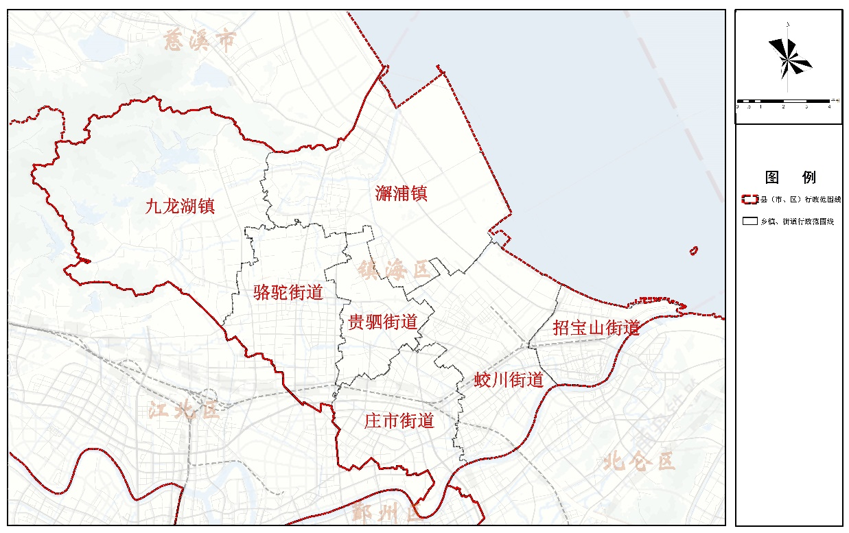
图2-1镇海区行政区划范围图

表2-1镇海区行政区划详情表
辖区 | 行政面积  / km² | 人口/人 | 社区/个 | 行政村/个 | 备注
澥浦镇 | 25.44 | 50660 | 4 | 6 | 其中有岚山村、湾塘村2个村庄拆迁，岚湾社区、兴骆社区为新成立社区
九龙湖镇 | 65.3 | 42509 | 3 | 11 | 其中长石村（思源社区在内）拆迁，河头村、长宏村、田顾村部分拆迁
招宝山街道 | 20.8 | 83934 | 11 | 0 | /
蛟川街道 | 36.82 | 128880 | 13 | 6 | 其中俞范村、陈家村、清水浦村、沿江村、渡驾桥村5个村庄拆迁
骆驼街道 | 30.25 | 111310 | 12 | 9 | 其中有骆驼村、团桥村、骆兴村、董家畈4个村庄拆迁，新城楼宇社区为新成立社区
庄市街道 | 25.13 | 98822 | 11 | 5 | 其中有钟包村拆迁，联兴社区、庄一社区、庄市社区部分拆迁
合计 | 203.74 | 516115 | 54 | 37 | /

2.1.2经济社会发展情况
镇海区全年区社会地区生产总值于2020年达1030亿元，“十三五”期间平均年增长率为5.06%，如下表所示。
表2-2“十三五”期间镇海区全年区社会地区生产总值统计表
年份 | 2015年 | 2016年 | 2017年 | 2018年
GDP总量（亿元） | 663.9 | 821.1 | 924.9 | 989.2
增长率（%） | — | 7.9 | 4.3 | 3.1
年份 | 2019年 | 2020年 | 2021年 | 2022年
GDP总量（亿元） | 1021.6 | 1030 | 1252.4 | 1374.3
增长率（%） | 7.1 | 2.9 | 7 | 5.9
数据来源：宁波市镇海区国民经济和社会发展统计公报
根据《宁波市镇海区国民经济和社会发展第十四个五年规划和二〇三五年远景目标纲要》，到2025年，经济总量实现翻番，创新能力显著提升，民生福祉进一步改善，城市能级和品质显著提升，镇海区生产总值、人均生产总值分别突破2000亿元、30万元。

2.1.3道路交通发展情况
“十三五”期间，镇海区基本形成“七横八纵”的交通骨干网络，道路里程约719公里，道路网密度为292.8公里/百平方公里。其中，道路建设主要推动了：
高速公路：杭甬高速复线宁波段一期已开工建设、杭甬高速复线宁波段三期工程前期推进；
快速路：北环东路快速路、东外环快速路完工，开工建设世纪大道快速路（东明路-永乐路）；
主干道：完成三官堂大桥及接线工程、招宝山大桥连接线及定海路拓宽改建工程、宁镇路改造一期、新长邱线拓宽改建工程、逸夫路南段二期，汶骆路局部拓宽建设。
农村道路：创建九龙湖镇、澥浦镇两个“四好农村路”示范乡镇，所有行政村均已通双车道。
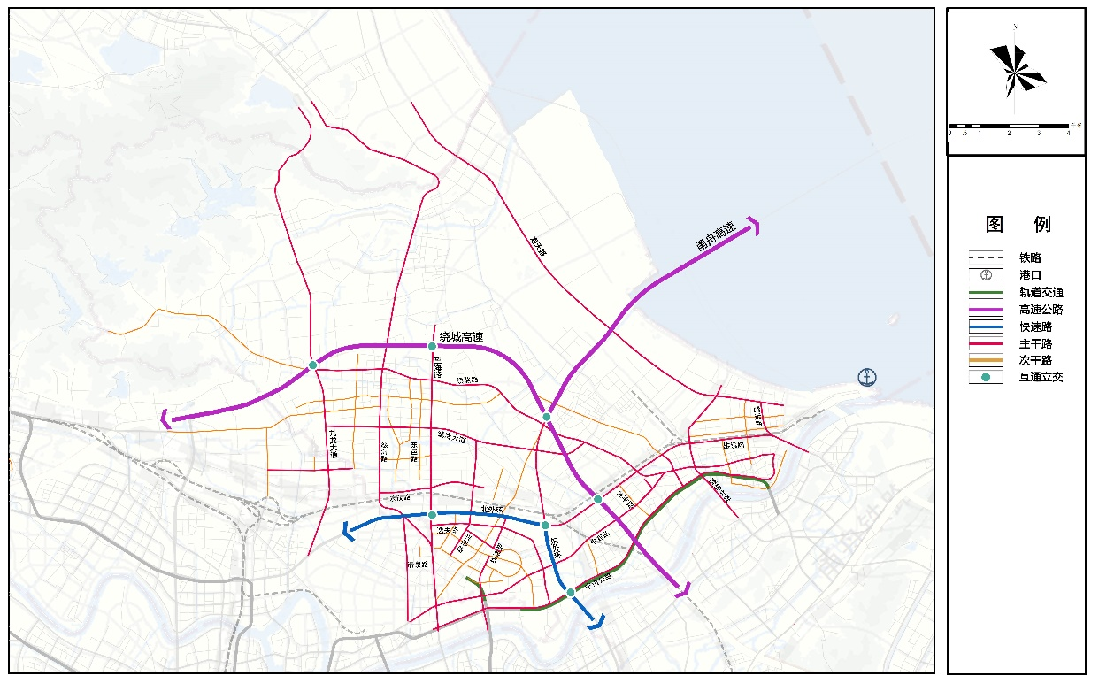
图2-2镇海区道路交通现状路网图

（二）发展规划情况

2.2.1区域总体规划
根据《宁波市镇海区国土空间规划（2020-2035年）》，规划形成“一核两廊四区”的网络化开放型全域空间格局。其中，“一核”指以宁波植物园为空间联系的纽带，联动骆驼箭港湖、庄市同心湖、贵驷文胜湖，共同打造集“科研创新、产业孵化、商业商务、公共文化”等功能于一体的镇海区发展核心。“两廊”指生态活力文化廊和甬江科创大走廊。“四区”指科产城融合区、都市田园区、绿色产业区和海洋发展区。
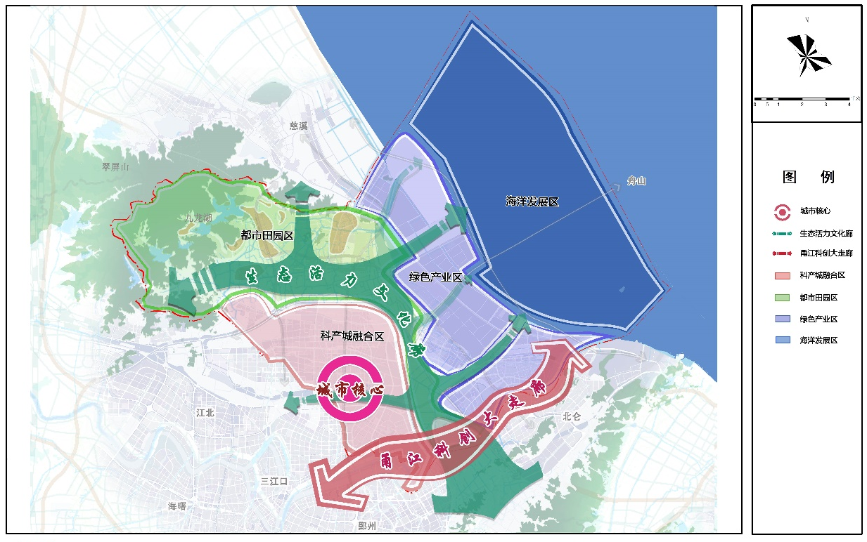
图2-3镇海区国土空间总体格局规划图
近期涉及的重点开发区域有甬江科创区核心区板块、绿色石化拓展区板块、集成电路产业园板块及包括甬江北岸和镇海新城的城市重点开发板块。近期重点建设工程共计321项，占地面积5649.2323公顷，项目类型以建设用地节约集约示范工程、中心城市能级提升工程以及基础设施与市政设施提标升级工程为主，项目级别以县级项目为主。于“十四五”期间，规划建设的大型公共建筑及园区主要有东方理工大学、甬江实验室AB区、骆驼小微园JZ01、骆驼中学北侧商务地块等。
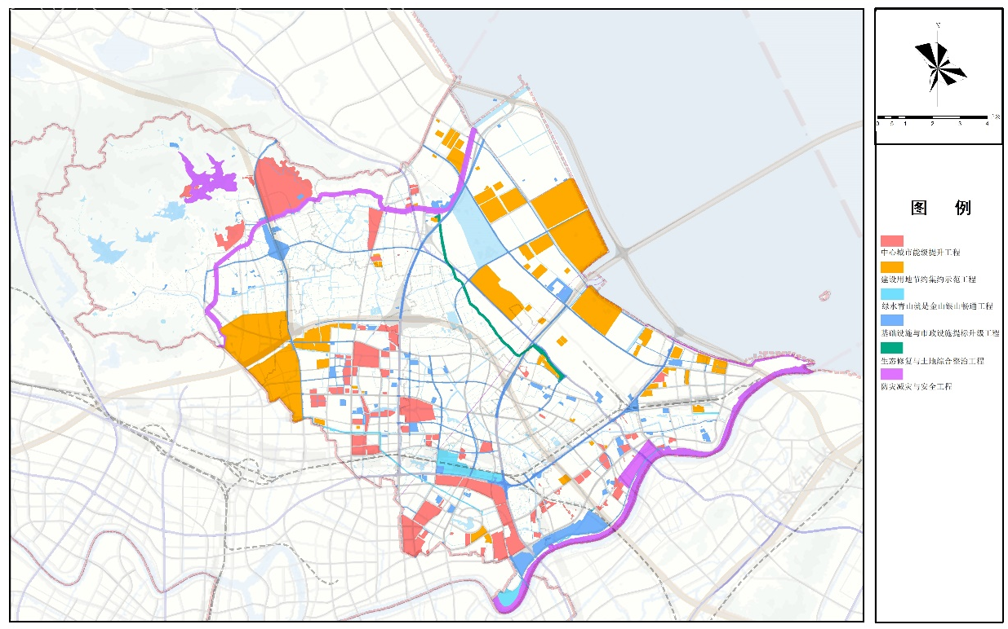
图2-4镇海区近期重点项目布局图

2.2.2道路交通规划
在路网总体形态上，根据镇海区组团式发展特点，各组团内骨架路网总体形成方格网状，快速路与主干路总体形成“十二横十一纵”的路网骨架，构成“内聚外联“的路网形态。“十二横”分别为海天路、镇浦路、镇骆路、骆兴路、镇海大道、永茂路、北外环、逸夫路、中官路、宁镇路、雄镇路、定海路。“十一纵”分别为康桥北路、九龙大道、慈海路、东邑路、望海路、兴海路、明海路、光明路、东外环、隧道北路、靖远路。其中康桥北路、光明路暂无实施计划，镇浦路一期、世纪大道快速路近三年会开工建设。
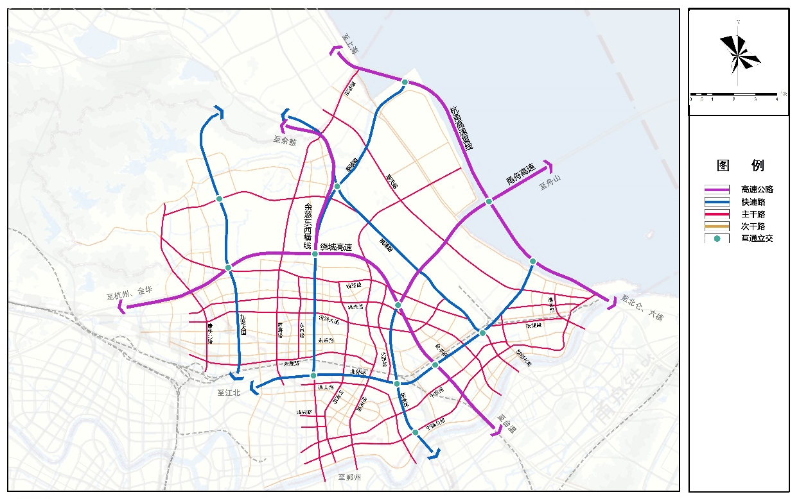
图2-5镇海区2035年道路规划图

2.2.4电网规划
规划至2035年，镇海区人均综合用电负荷指标2.0千瓦/人。公用负荷130万kW，大用户负荷304万kW。
在电源方面，镇海区设置规模以上（燃煤燃气）常规电厂3座，分别为招宝山电厂、新泓口电厂和镇海电厂（9F燃气机组）。在变电设施方面，镇海区规划设置500kV变电所2座，扩建现状威远变，规划在石化区新建1座。设置220kV变电站11座，设置110kV变电站40座，承担区域输送电能功能，实现分区供电，提高各个分区供电能力、区间互济能力、接纳电源能力。“十四五”期间重点推进220kV围涂变、220kV钟包变、110kV半路变、110kV骆驼变（迁建）、110kV岚山变以及110kV前陆变等变电站的建设。
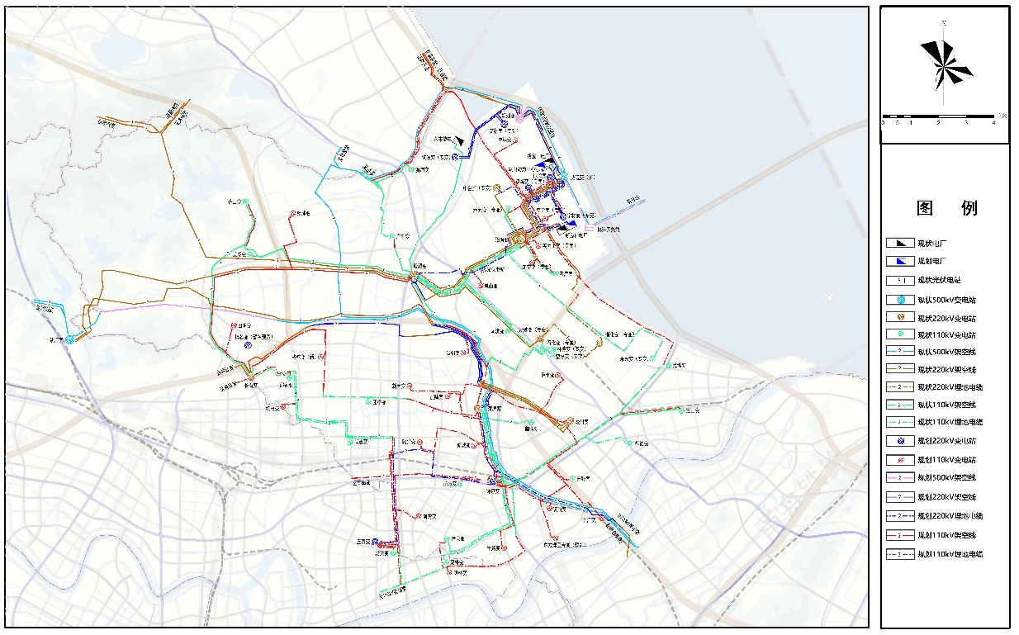
图2-6镇海区2035年电力规划图

三、电动汽车及充电设施现状分析

（一）区域电动汽车发展现状

3.1.1私家车
截至2022年12月底，镇海区机动车保有量169821辆，其中新能源8267辆（小车7960辆），燃油车161554辆（小车155061辆）。
表3-1镇海区现状电动汽车车辆历年保有量统计表
年份 | 新能源/辆 |  |  | 油车/辆 |  |  | 总和
 | 大车 | 小车 | 总和 | 大车 | 小车 | 总和
2015年末 | 0 | 0 | 0 | 3964 | 83537 | 87501 | 87501
2016年末 | 0 | 0 | 0 | 4140 | 94946 | 99086 | 99086
2017年末 | 0 | 0 | 0 | 4349 | 106166 | 110515 | 110515
2018年末 | 61 | 254 | 315 | 4812 | 118415 | 123227 | 123542
2019年末 | 152 | 1256 | 1408 | 5012 | 130049 | 135061 | 136469
2020年末 | 238 | 2049 | 2287 | 5394 | 141118 | 146512 | 148799
2021年末 | 287 | 3732 | 4019 | 6280 | 149443 | 155723 | 159742
2022年末 | 307 | 7960 | 8267 | 6493 | 155061 | 161554 | 169821

图3-1镇海区现状机动车保有总量年增长分析图
对机动车增长率进行分析，油车及机动车总量增长率变化基本为逐年稳定下降，电动汽车增长率变化明显，对几个变化异常段进行分析：
（1）2019年末增长率陡增陡降，主要原因为电动汽车普及初期，基数小，发展不稳定，增长率增降显著；
（2）2022年末增长率出现一个小高峰的增降，主要受电动汽车购买补贴政策影响；
表3-2镇海区现状电动汽车车辆历年保有量增长率统计表
年份 | 新能源/辆 |  |  | 油车/辆 |  |  | 总和
 | 大车 | 小车 | 总和 | 大车 | 小车 | 总和
2015年末 | 0 | 0 | 0 | 0 | 0 | 0 | 0
2016年末 | 0 | 0 | 0 | 4.44% | 13.66% | 13.24% | 13.24%
2017年末 | 0 | 0 | 0 | 5.05% | 11.82% | 11.53% | 11.53%
2018年末 | 0 | 0 | 0 | 10.65% | 11.54% | 11.50% | 11.79%
2019年末 | 149.18% | 394.49% | 346.98% | 4.16% | 9.82% | 9.60% | 10.46%
2020年末 | 56.58% | 63.14% | 62.43% | 7.62% | 8.51% | 8.48% | 9.04%
2021年末 | 20.59% | 82.14% | 75.73% | 16.43% | 5.90% | 6.29% | 7.35%
2022年末 | 6.97% | 113.29% | 105.70% | 3.39% | 3.76% | 3.74% | 6.31%

图3-2镇海区现状电动汽车保有量年增长率分析图

2.2.3停车场规划
目前，镇海区尚未做停车专项规划，区国土空间规划中也尚未明确停车场相关规划内容。因此，对现状停车场进行排摸，按公共停车场、配建停车场进行分类。镇海区现状可对外开放的公共及配建停车场共164个，绝大部分为配建停车场。按街道区分，骆驼街道49个、庄市街道36个、蛟川街道40个、招宝山街道22个、九龙湖镇及澥浦镇总量较少，分别是8个、9个。
表3-3镇海区现状停车场统计表
辖区 | 公共停车场/个 | 配建停车场/个 | 总计
澥浦镇 | 4 | 5 | 9
九龙湖镇 | 3 | 5 | 8
招宝山街道 | 4 | 18 | 22
蛟川街道 | 5 | 35 | 40
骆驼街道 | 3 | 46 | 49
庄市街道 | 5 | 31 | 36
总计 | 24 | 140 | 164

3.1.2专用车
对专用车进行统计，公交车、出租车电动汽车占比近100%，网约车新能源占比也较高，达86%，货运车辆新能源占比低，仅2.5%。
表3-4镇海区现状专用电动汽车保有量统计表
类型 | 出租车 | 公交车 | 网约车 | 货运
新能源/辆 | 60 | 300 | 1262 | 208
油/辆 | 2 | 0 | 203 | 8211
总/辆 | 62 | 300 | 1465 | 8419
新能源比例 | 97% | 100% | 86% | 2.5%

（二）充电设施现状

3.2.1发展情况
截至2022年12月底，镇海区电动汽车保有量7960辆。已建成公共充电桩931枪（具体见附件1），其中，公共桩（含单位桩等）站点73处共727枪，专用桩（含公交专用桩等）站点11处共204枪。居民充电桩共计4855个。
表3-5镇海区现状行政区况及车辆、充电设施情况统计表
行政区况 | 人口/人 | 面积/km ² | 镇街道数/个 | 社区数/个 | 行政村数/个
 | 516145 | 393.21 | 6 | 54 | 37
车辆及设施情况 | 乘用车总量/辆 | 电动汽车/辆 | 公共枪/  根 | 专用枪/根 | 居民枪/  根
 | 163021 | 7960 | 727 | 204 | 4855
现状区内电动汽车保有量与公用充电桩的车桩比达10.9:1，现状区内电动汽车保有量与居民桩的车桩比达1.64:1，公交车车桩比1.47:1。
车桩比在一定程度上决定了充电基础设施网络的整体服务水平，结合下表相关城市经验，镇海区专用桩车桩比处于较高水平；居民桩车桩比处于中等水平，仍有提升空间；电动汽车公共桩车桩比相比宁波市“十三五”规划的7:1，仍显不足。
表3-6相关城市车桩比经验一览表
城市 | 特征
广州 | 按公共快充柜数10:1配置公共快充站，家庭用车和公务车按照1:1配置交流枪
深圳 | 出租车快速充电桩5:1，私乘车慢充1:1.5
北京 | 对市区电动出租车按照不低于3：1的车桩比建设快速充电桩；对区域电动出租车分别按照不低于1：1、5：1的车桩比建设交流充电桩、快速充
合肥 | 公交车、短途客运：2:1-3:1；私乘车、出租车：4:1-6:1；小型物流：10:1；环卫车：4:1。各车型交流枪按照1:1进行配置

3.2.2布局情况
分布情况：各街道间充电桩建设数量存在一定不均，在公共桩方面，庄市街道数量最多，占全区公共桩总数56.7%，澥浦镇、招宝山街道则明显较少。在居民桩方面，骆驼街道与庄市街道数量最多，占全区79.5%，澥浦镇则明显较少。
表3-7镇海区现状充电设施分类统计表
辖区 | 公共枪/根 | 专用枪/根 | 居民枪/根 | 合计
澥浦镇 | 18 | 4 | 21 | 43
九龙湖镇 | 18 | 6 | 449 | 473
招宝山街道 | 27 | 3 | 180 | 210
蛟川街道 | 94 | 5 | 345 | 444
骆驼街道 | 158 | 183 | 2020（含贵驷） | 341
庄市街道 | 412 | 3 | 1840 | 2255
合计 | 727 | 204 | 4855 | 5786

覆盖情况：镇海区现状公共桩千人拥有率1.41根/千人，其中庄市街道千人拥有率最高，达4.17根/千人，九龙湖镇及骆驼街道接近区平均水平，澥浦镇、招宝山街道、蛟川街道千人拥有率明显低于区平均水平，现状充电设施社区覆盖率为51.92%，其中，庄市街道社区覆盖率最高，达81.82%，其次为骆驼街道66.67%，其余镇街道社区覆盖率均不足40%。现状充电设施乡村覆盖率为22.58%，其中，蛟川街道乡村覆盖率最高，达50%，其次为澥浦镇33.33%，庄市街道与骆驼街道的乡村覆盖率均为0%，覆盖情况较差。
表3-8镇海区现状公共桩人口及行政区划覆盖率表（不含专用）
辖区 | 行政面积/ km² | 人口数/人 | 总枪数/根 | 枪/千人 | 社区数/个 | 现状覆盖社区数/个 | 覆盖率 | 村庄数/个 | 扣除拆迁后村庄数/个 | 现状覆盖村庄数/个 | 覆盖率
澥浦镇 | 25.44 | 50660 | 18 | 0.36 | 4 | 1 | 25.00% | 6 | 4 | 2 | 33.33%
九龙湖镇 | 65.3 | 42509 | 18 | 0.42 | 3 | 1 | 33.33% | 11 | 11 | 2 | 18.18%
招宝山街道 | 20.8 | 83934 | 27 | 0.32 | 11 | 3 | 27.27% | 0 | 0 | 0 | /
蛟川街道 | 36.82 | 128880 | 94 | 0.73 | 13 | 5 | 38.46% | 6 | 1 | 3 | 50.00%
骆驼街道 | 30.25 | 111310 | 158 | 1.42 | 12 | 8 | 66.67% | 9 | 6 | 0 | 0.00%
庄市街道 | 25.13 | 98822 | 412 | 4.17 | 11 | 9 | 81.82% | 5 | 4 | 0 | 0.00%
合计 | 203.74 | 516115 | 727 | 1.41 | 54 | 27 | 51.92% | 37 | 26 | 7 | 22.58%

3.2.3利用情况
（1）城市地区
选取骆驼、庄市、蛟川、招宝山街道居住区、办公区、商业区、工业区、休闲中心5类区域的典型地块对现状充电桩利用率进行排摸。总体而言，现状大部分充电桩已建区域，在使用上无明显忙碌状态。其中，休闲中心及商业区域充电桩使用人数、使用桩数较多，使用时段无明显高峰平峰，而办公区及居住区在使用时段上则具有明显高峰平峰，居住区使用时段主要集中在0-7点及9-23点，办公区使用时段则主要集中在12-14点。具体情况如下表所示。
表3-9镇海区现状城市地区分区域类型充电桩利用情况分析表
序号 | 站点 | 类型 | 街道 | 充电桩数/个 | 充电桩类型 | 充电桩功率/KW | 一天使用时长 | 月利用率/次
1 | 茗莲春晓 | 居住区 | 骆驼 | 14 | 交流 | 5-6 | 0-7点及9-23点，使用2-3个 | 142
2 | 清风雅苑 | 居住区 | 蛟川 | 12 | 交流 | 6-7 | 0-7点及17-23点，使用10个 | 121
3 | 城投大厦 | 办公区 | 骆驼 | 4 | 直流 | 22-70 | 12-14点，使用1-2个 | 146
4 | 赛思学术会堂 | 办公区 | 庄市 | 2 | 直流 | 7-28 | / | 284
5 | 银泰 | 商业区 | 骆驼 | 18 | 直流 | 29-67 | 0-24点，使用3-5个 | 900
6 | 开元广场 | 商业区 | 庄市 | 19 | 直流 | 42-68 | 0-12点及8-24点，使用1-3个；12-19点，使用6-11个 | 1412
7 | 维科招宝广场 | 商业区 | 招宝山 | 9 | 直流 | 29-62 | 0-24点，使用2-6个 | 1255
8 | 宁波商贸城市公共物流配送中心 | 工业区 | 蛟川 | 8 | 直流 | 31-58 | 0-24点，使用1-2个，个别时段3-4个 | 380
9 | 物流枢纽港 | 工业区 | 招宝山 | 6 | 直流 | 38-69 | / | 382
10 | 植物园 | 休闲中心 | 骆驼 | 15 | 直流 | 30-50 | 4-6使用10个；  9-12使用7-14个 | 3127
注：数据来自百度地图
（2）乡村地区
目前九龙湖镇、澥浦镇公共充电桩安装站点不多，且均位于镇区范围，农村区域无覆盖。从现状使用情况来看，居住区公共充电桩使用主要集中在0-7点及8-23点，而景区使用时段则属于全天段，且使用个数及频次较高。
表3-10镇海区现状乡村地区分区域类型充电桩利用情况分析表
序号 | 站点 | 村镇 | 充电桩数量/个 | 充电桩类型 | 充电桩功率/KW | 一天使用时长 | 月利用率/次
1 | 九龙家苑三期 | 九龙湖 | 5 | 交流 | 7 | 0-24点，1-2个 | 14
2 | 九龙家苑一期 | 九龙湖 | 6 | 交流 | 7 | 0-7点及18-23点，使用3个， | 31
3 | 九龙家苑二期 | 九龙湖 | 4 | 交流 | 7 | 0-7点及18-23点，使用2个 | 15
4 | 九龙家苑四期 | 九龙湖 | 4 | 交流 | 7 | 0-7点及18-23点，使用3个 | 25
5 | 澥浦十七房景区 | 澥浦 | 8 | 直流 | 21-47 | 0-8点及19-23点，使用5个；10-12点，使用8个 | 2748
（3）高、快速路区域
镇海区行政范围内高速服务区已于2022年前完成布点工作，故不作为本次规划重点。
（4）结论
综合以上应用场景的利用情况分析，居住区充电设施应用时段多在18：00至次日7:00、办公区充电设施应用时段多在12:00至14:00，商业区则为全天无固定高峰时段，且全天均较为繁忙。因此兼顾经济效益与使用效率，建议居民区以慢充为主，商业区以快充为主，办公区则快慢相济。

3.2.4运营情况
停车场运营管理：充电桩建设一般都依托停车场、停车位进行，个人及专用停车位是居民桩、专用桩主要发展媒介，其产权归个人或单位所有。公共停车场及配建可对外开放停车场是公共桩的主要发展区域，其产权一般归单位或国有，在运营管理上，大部分公共收费停车场已由原建交、城管、街道管辖移交至文旅集团管理，仍有部分街道公共停车场由街道及物业管辖。
充电桩运营管理：根据部分已纳入市级平台的充电桩数据显示，现状镇海区公用充电桩运营商近20家，市场份额占比主要是特来电、星星充电、国家电网。
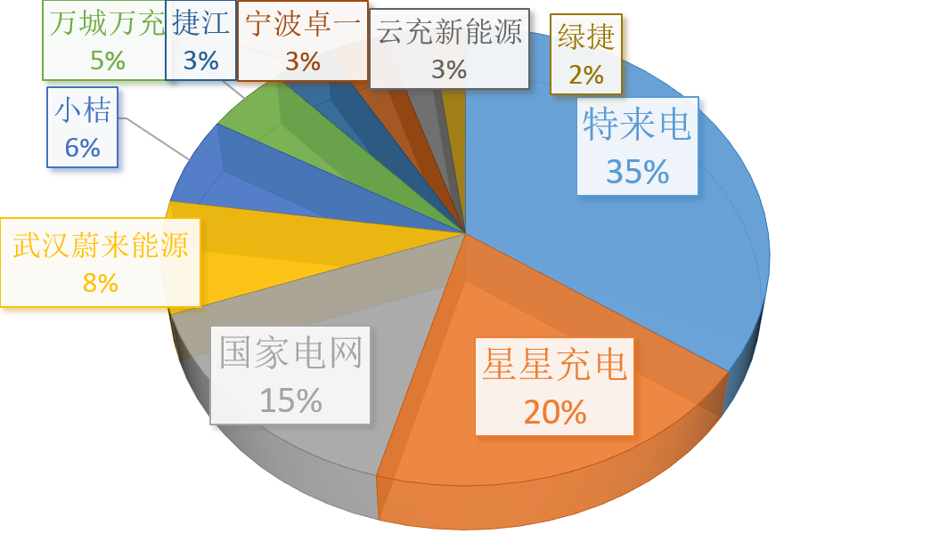
图3-3镇海区现状公用充电桩运营商份额占比图

（三）现状问题分析
1.城市地区与乡村地区差异较大
截至2022年，在公共桩方面，镇海区城市地区现状共有885充电桩，占比95%，乡村地区现状共有46根充电桩，占比5%，城乡布局差异较大。
2.与电动汽车的快速增长相比，充电桩建设速度相对滞后、总量不足、分布不均衡、覆盖范围不高
总量不足：截至2022年，电动汽车保有量与公共桩比值为10.9:1，充电桩总量仍有较大提升空间。
分布不均：街道间充电桩建设数量存在一定不均，在公共桩方面，庄市街道数量最多，占全区公共桩总数56.7%，澥浦镇、招宝山街道则明显较少。在居民桩方面，骆驼街道与庄市街道数量最多，占全区79.5%，其余镇、街道则明显较少。
覆盖不高：现状充电设施社区覆盖率为51.92%，其中，庄市街道社区覆盖率最高，达81.82%，其次为骆驼街道66.67%，其余镇街道社区覆盖率均不足40%。现状充电设施乡村覆盖率为22.58%，其中，蛟川街道乡村覆盖率最高，达50%，其次为澥浦镇33.33%，庄市街道与骆驼街道的乡村覆盖率均为0%，覆盖情况较差。
3.老旧小区充电桩建设空间不足，充电桩建设条件受限
以招宝山街道为例，白龙社区、海港社区、西门社区等社区内的老旧小区建成年代大多在上世纪70~80年代，小区内部停车空间紧张，电网条件有待优化，充电桩建设条件不足，存在一定的建设困难。
4.拆迁安置小区及部分停车场因用地产权等问题，充电桩建设存在一定难度
拆迁安置小区停车位产权不归个人及物业所有，使用权限受限，充电桩的安装及运营投用存在产权所有单位、居民、物业多方诉求与利益分配问题的矛盾。部分停车场，如招宝山街道镇棉停车场、邬家弄停车场等，由于停车场用地为临时性质，充电桩建设存在一定难度。
5.充电桩品牌运营商品牌多样，数字化管理统一力度不足，用户体验感较差
目前，参与镇海区充电桩运营商总数达到20余家，各大品牌充电桩运营商为抢占市场份额，提前占有部分居住小区及配建地块停车位设置充电设施，充电桩运营市场秩序混乱。同时，多品牌运营商充电平台不一，导致用户充电需下载众多APP，用户体验差。

四、充电设施发展需求预测

（一）发展趋势及政策

4.1.1充电设施发展趋势
1.电动汽车发展趋势
发展电动汽车产业是加快汽车强国建设和破解能源环境约束的重要手段，具有重要战略意义。2009年国际电动化浪潮处于起步期，我国抓住战略机遇，将电动汽车列为战略性新兴产业，逐步建立了全面的政策支持体系。2009-2015年，我国逐步建立了从小规模试点到规模化推广的补贴政策体系，初步形成了完整的产业链。2016-2020年，通过“双积分”管理和税收优惠，从供需两端促进电动汽车发展，并通过提高关键技术指标门槛、建立健全监管体系等措施，形成了进一步扶优扶强的补贴机制，产品技术显著提升。电动汽车市场已经从政策推动向市场驱动转型，产业经过了萌芽期及初步探索期，从2021年开始，已经进入快速成长期。2021年底电动汽车产销突破350万辆，较2020年底同比实现1.6倍的大幅增长。未来，按照国务院印发的《2030年前碳达峰行动方案》，2030年当年新增新能源、清洁能源动力的交通工具比例达到40%左右，据中国电动汽车百人会预测，到2030年，电动汽车的渗透率将达到50%。《据新能源汽车产业发展规划（2021-2035年）》预测， 2025年电动汽车渗透率达到20%，国内新能源保有量至少在2500万台以上。
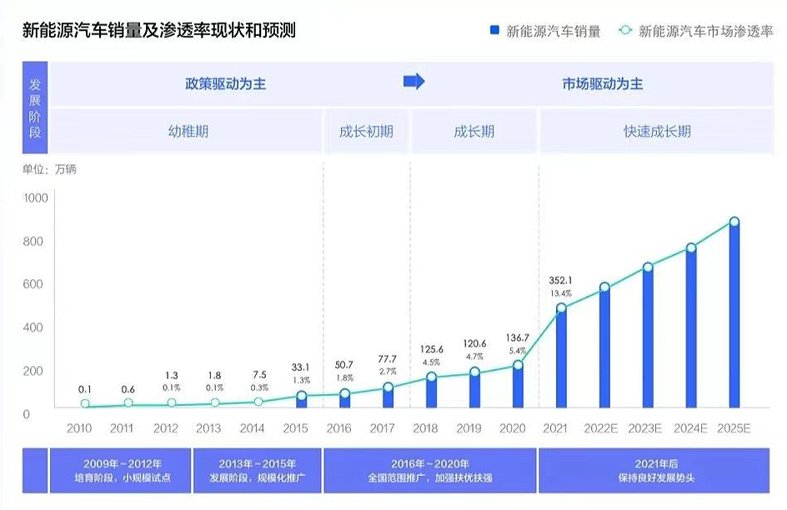
图4-1电动汽车销量及渗透率现状和预测图（来源：中国汽车流通协会）
2.电动汽车基础设施发展趋势
随着电动汽车产销量和保有量不断提升，作为重要基础设施的充电桩迎来发展机遇，在政策和市场的双重作用下，国内供电基础设施建设高歌猛进，建设规模持续扩大。根据中国电动汽车充电基础设施促进联盟公布数据，截至2021年底，全国电动汽车保有量为784万辆，较2020年底同比增长59.3%，全国充电基础设施保有量达261.7万台，较2020年底同比增长55.7%。
现有新能源供电类型可分为充电与换电模式，其中充电模式又可分为快充及慢充，目前慢充仍是现在的主流。根据中国充电联盟数据，2021年我国交流枪保有量为214.7万台，直流枪保有量为47万台。按充电权属分类，自用桩以交流充电桩为主，交流枪建设成本相对较低、对电池损耗较小、满足消费者利用汽车长时间闲置之余充电的需求。公共桩同时具备直流枪与交流枪，且公共交流枪、直流枪比例近几年保持在6:4左右。一方面直流枪建设成本较高导致数量偏低，另一方面，目前的充电设备可基本满足用户有计划充电和应急充电需求。因此，6:4的比例符合目前市场的合理性，然而由于用户对快速充电需求的增加，直流快充枪在未来的保有量占比将有所提升。
换电模式通过集中型充电站对大量电池集中存储、充电、统一配送，并在换电站内对电动汽车进行电池更换服务，因而可在一定程度上解决充电模式耗时长、充电桩位不足等问题。“十二五”、“十三五”期间国家出台相关政策主要倾向充电模式，重点支持充电基础设施建设。2019年后，换电模式迎来发展契机，随着《电动汽车换电安全要求》等政策出台，进一步推动了中国电动汽车换电市场的标准化。
图4-2中国新能源充换电相关政策颁布历程

4.1.2充电设施政策解读
2022年我国充电基础设施数量达到520万台，同比增长近100%。其中，公共充电基础设施增长约65万台，累计数量达到180万台；私人充电基础设施增长约190万台，累计数量超过340万台。
新能源充电设施建设已被列入多省的“十四五”规划和2035年的建设规划中，各省市也相继出台相关建设政策。
1.北京
《2019年度北京市单位内部公用充电设施建设补助资金申报指南》(京管发[2019]53号)：本市行政区域内各级政府机关、事业单位、社会团体、企业在单位内部停车场建设的主要供本单位及职工自有电动汽车使用的充电设施。在2018年1月1日(含)至2019年6月30日(含)之间投运的可以领取资金补助：补助标准为7kW及以下的补助0.4元/w，7kW以上的补助0.5元/W。
2.上海
《上海市鼓励电动汽车充换电设施发展扶持办法》（沪发改规范〔2022〕12号）：自用、专用充电设施应按照“桩随车走、按需配置”原则有序建设：公用充电设施应按照“合建为主、单建为辅”原则适度超前建设：专用、公用换电设施应按照“需求支撑、重在示范”原则示范建设。对于符合要求的专用、公用充换电设备：光伏一体化储能充电、无线充电等新技术给予财政资金补贴。
3.天津
《关于印发2022年新能源汽车充电基础设施工作要点的通知》：2022年重点在居民小区、高速公路服务区、国省干线和农村公路沿线以及物流园、产业园、大型商业购物中心、农贸批发市场等物流集散地和人员密集区配建充电基础设施，不断织密充电服务网络。
4.江苏
《江苏省“十三五”新能源汽车推广应用实施方案》(苏政办发[2016]157号)：优先在大型商场、超市、文体场馆等建筑物配建停车场以及交通枢纽驻车换乘(P+R)等公共停车场建设公共充电设施。鼓励在具备条件的加油站配建公共快充设施：适当新建独立占地的公共快充站。
5.广东
《做好广东省新能源汽车推广应用地方财政补贴工作的通知》(粤发改产业函[2018]518号)：为2016-2018年建成并竣工验收的充换电设施按直流充电桩不高于550元/kW、交流充电桩不高于100元/kW、各市根据本地实际情况确定本地区具体补贴标准。2019-2020年建成并竣工验收的充电设施、按直流充电桩不高于300元/kW、交流充电桩不高于60元/kW予以补贴。对广东省电动汽车充电设施智能服务平台：2018年给予平合设备投资及相关研发费用补贴500万元：2019-2020年每年给予平台网络运营补贴100万元。
6.浙江省政策要求
（1）总体目标
根据《浙江充电基础设施发展“十四五”规划》，到2025年，全省建成公共领域充换电站6000座以上，公共领域充电桩8万个以上（其中智能公用充电桩5万个以上）、公共领域车桩比不超过3:1。规划要求，宁波作为浙江省率先发展地区，到2025年，城市核心区公共充电服务半径为0.5公里左右，城市郊区公共充电服务半径为1公里左右。至2025年，建成公共领域充电桩1300座。
（2）配建要求
根据《浙江充电基础设施发展“十四五”规划》，建设城市公共充换电基础设施。新建公共建筑配建停车场及社会公共停车场具有充电设施的停车位应不少于总停车位的10%，鼓励按照不低于总停车位20%的比例配建充电设施。既有大型公共建筑配建停车场和社会公共停车场，通过改造使具有充电设施的停车位逐步达到总停车位的10%以上。在满足加油站消防规范的前提下，加快配套充换电设施建设。
建设乡镇充电基础设施。按照我省共同富裕示范区建设决策部署，结合电动汽车下乡活动，推动乡镇、农村充电设施建设。到2025年，全省建设不少于10个“示范乡镇”和30个“示范村”，基本建成乡镇农村充电设施保障网络。
7.宁波市政策要求
（1）总体目标
根据《宁波市交通领域碳达峰实施方案》（二次征求意见稿），到2025年，建成公共充（换）电桩1.26万个以上。到2030年，建成公共充（换）电桩1.5万个以上。
（2）配建要求
2017年7月《宁波市电动汽车充电基础设施建设实施方案》中提出，新建居住区配建停车位应100%建设充电设施或预留充电设施建设安装条件；新建单位办公场所按照不低于总停车位数量10%的比例建设电动汽车充电基础设施或预留建设安装条件；新建的大于2万平方米的商场、宾馆、医院、文体场馆、办公楼等大型公共建筑配建停车场和社会公共停车场，具有充电设施的停车位应不少于总停车位的10%；既有的大型公共建筑配建停车场和社会公共停车场,应通过改造使具有充电设施的停车位逐步达到总停车位的10%以上；合理利用路边临时停车位配建公用充电桩,城市中心区可按照总停车位数量10%的比例配建充电设施。
8.政策解读小结及启示
（1）根据政策文件，宁波作为浙江省率先发展地区，镇海区作为宁波非核心区域，公共充电服务半径推荐为1公里左右，同时，鼓励推动充电设施对乡镇、农村的覆盖建设。对此，鉴于镇海区现状充电设施建设水平尚佳，在适度超前的原则下，建议骆驼街道、庄市街道、招宝山街道、蛟川街道核心区以1公里作为服务半径标准评估，九龙湖镇、澥浦镇则以有所覆盖的基础上均衡布局为标准建设。
（2）根据政策文件，在公共桩领域对新建与既有建筑提出了不同的标准，其程度也略有不同：
a.新建办公场所不低于总停车位数量10%的比例建设或预留建设安装条件，该标准具有一定弹性，即在留有建设安装条件的前提下可不尽数按比例完成建设；
b.新建大型公共建筑配建停车场和社会公共停车场（即大于2万平方米的商场、宾馆、医院、文体场馆、办公楼等），具有充电设施的停车位应不少于总停车位的10%，该标准具有一定严苛性，但仅针对新建情况；
c.既有的大型公共建筑配建停车场和社会公共停车场,应通过改造使具有充电设施的停车位逐步达到总停车位的10%以上，该标准具有一定弹性，可在一定时间范围内逐步达到要求；
结合镇海区现状充电车位占总停车位比例的情况，建议针对既有大型公共建筑配建停车场和社会公共停车场，逐步提高充电车位占总停车位规模的比例。

（二）车辆规模预测

4.2.1私家车规模预测
电动汽车仅近几年才出现增长，其保有量及增长率数据较不稳定，一方面受用户基数较小的影响，2019年电动汽车增长率达213.75%，2020年即回落至54.35%，另一方面受补贴等政策影响波动大，2020年开启电动汽车购买补贴以来，其增长率由54.35%升至70%左右。整体而言，未来自2023年起，随着电动汽车由政策驱动转向市场驱动，电动汽车继续发展的大趋势将不会改变。采用多种函数模型基于经济发展趋势对电动汽车保有量进行预测，结果如下：
表4-1镇海区2023-2025年GDP预测表
类别 | 历史值
年份 | 2015 | 2016 | 2017 | 2018 |  | 2019 |  | 2020
GDP(亿元） | 626.8 | 745.7 | 864.6 | 983.6 |  | 1102.5 |  | 1221.4
类别 | 历史值 |  | 预测值
年份 | 2021 | 2022 | 2023 |  | 2024 |  | 2025
GDP(亿元） | 1340.3 | 1459.2 | 1578.2 |  | 1697.1 |  | 1816
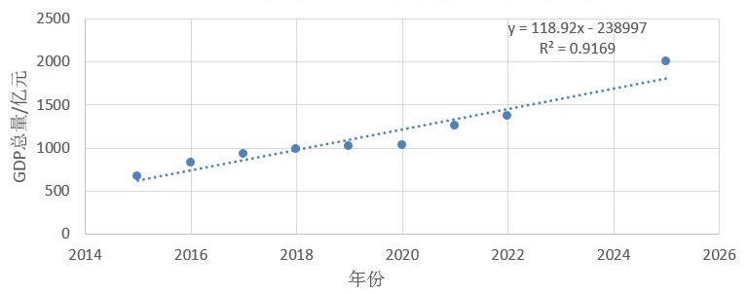
图4-3镇海区GDP总量预测趋势图
表4-2二元多项式拟合电动汽车保有量预测表
类别 | 历史值 |  |  |  |  | 预测值
年份 | 2018 | 2019 | 2020 | 2021 | 2022 | 2023 | 2024 | 2025
GDP总量/亿元 | 989.2 | 1021.6 | 1030 | 1252.4 | 1374.3 | 1578.2 | 1697.1 | 1816
电动汽车保有量/辆 | 1316 | 1407 | 1445 | 4567 | 8012 | 16515 | 23061 | 30774
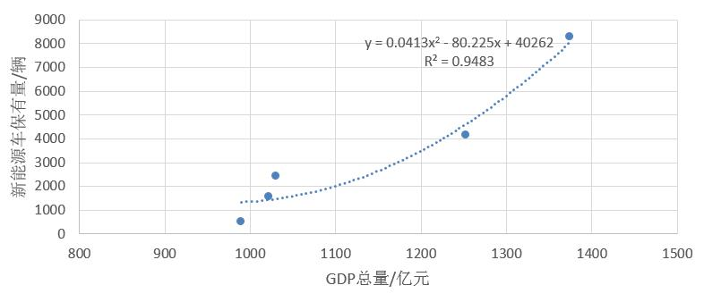
图4-4二元多项式拟合电动汽车保有量预测趋势图
表4-3对数拟合电动汽车保有量预测表
类别 | 历史值 |  |  |  |  | 预测值
年份 | 2018 | 2019 | 2020 | 2021 | 2022 | 2023 | 2024 | 2025
GDP总量/亿元 | 989.2 | 1021.6 | 1030 | 1252.4 | 1374.3 | 1578.2 | 1697.1 | 1816
电动汽车保有量/辆 | 856 | 1494 | 1656 | 5528 | 7367 | 10107 | 11546 | 12887
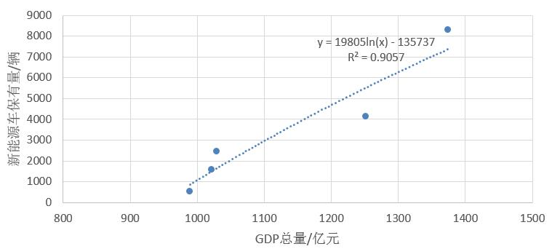
图4-5对数拟合电动汽车保有量预测趋势图
综合上述模型预测结果，2023年镇海区新能源私家车保有量在1.0-1.7万辆之间，2024年镇海区新能源私家车保有量在1.2-2.3万辆之间，2025年镇海区新能源私家车保有量在1.3-3.1万辆之间。考虑到近几年经济发展较为稳定，因此汽车市场极端发展的可能性较小，推荐取近中值，2023年镇海区新能源私家车保有量为1.2万辆，2024年将达到1.6万辆，2025年将达到2.0万辆。
表4-4镇海区汽车保有量预测值取值表
汽车保有量取值(万辆) | 2023年 | 2024年 | 2025年
低值 | 1.0 | 1.2 | 1.3
高值 | 1.7 | 2.3 | 3.1
推荐值 | 1.2 | 1.6 | 2.0

4.2.2营运车规模预测
营运车辆主要分为两类，出租车与网约车，随着经济的发展，近年来网约车市场不断扩大，越来越多的人出行以网约车为主，出租车比例正在逐步减少。由于营运车辆具有很强的流动性，需要基于全市范围统筹考虑，参考在镇海属地登记的出租车数量占全市出租车数量比例以及全市网约车总量，来推算镇海区运行的营运车辆。
现状宁波市出租车总量维持在6192辆，根据《2022年宁波市出租汽车行业发展白皮书》，截至2022年底，宁波网约车总量达23632辆，较2021年增长10%以上，其中，电动汽车占比超71%。按照年均10%的增长率、10%的全市营运车数量份额占比以及燃油车报废与更换情况，得到以下营运车规模预测结果。
表4-5镇海区营运车辆规模预测表
营运车保有量/辆 | 2023年 | 2024年 | 2025年
总量 | 2599 | 2859 | 3145
新能源 | 2079 | 2430 | 2831

（三）公共充电设施规模预测

4.3.1电动汽车出行特性及充电特性分析
1.不同车辆耗电需求计算
私家车一般行驶于市区与县区，每天没有相对固定的行驶路线和里程，不具备专用停车场，在公共停车场和小区充电站充电，需要在司机休息时间进行充电。经过对市场主流车型调研，电动私人乘用车每百公里平均耗电量约15-20kWh，平均每天行驶里程约30-40公里。
营运车辆通常行驶于市区与县区，每天没有相对固定的行驶路线和里程，不具备专用停车场，大多数在公共停车场充电，需要在司机休息时间进行快速充电。经过对市场主流车型调研，电动出租车每百公里平均耗电量约15-20kWh，平均每天行驶里程约150-400公里。
根据主流电动汽车的实际耗电量和宁波市各种交通工具的出行距离数据（均取最大值），可以计算不同车辆的日耗电量。
表4-6 不同车辆的用电特征情况表
项目 | 私家车 | 营运车
工况百公里耗电量（kW.h） | 20 | 20
日行驶里程（km） | 40 | 400
公共充电比例 | 20% | 80%
每日公共充电需求（kW.h） | 1.6 | 64
2.充电桩供给能力计算
利用主流公共充电桩的特征参数可以计算其有效供电能力。
现在主流直流快充枪单桩功率为60kW，按照平均每天使用时间2小时、充电倍率0.7C计算，单个直流枪每日充电量为84kWh。
现在主流交流慢充枪单桩功率为7kW，按照平均每天使用时间8小时、充电倍率0.5C计算，单个交流枪每日充电量为28kWh。

4.3.2充电设施建设需求预测
根据对镇海区私家车、营运车辆的规模预测，选取私家车规模预测中值至2025年2万辆，营运车至2025年2831辆，合计至2025年达22831辆。按照车桩比及充电需求两张测算方式对充电设施建设需求进行预测。
1.按车桩比测算
车桩比是衡量能否满足电动汽车充电需求的重要指标。比值越低，意味着充电桩的供给越充分，充电更加便利。电动汽车充电桩供给侧重点在个人桩的普及上，公共桩作为公共领域的保障，其车桩比需控制在一个合理的范围，既满足公共领域充电需求，又不造成公共资源的过渡浪费。现在对7:1-10:1多种车桩比情况下的充电设施需求进行预测，具体如下所示。

表4-7不同车桩比情况下的公共桩规模预测表
车桩比 | 2023年 | 2024年 | 2025年
10：1 | 1483 | 1883 | 2283
9：1 | 1648 | 2092 | 2536
8：1 | 1854 | 2354 | 2854
7：1 | 2119 | 2690 | 3261
2.按充电需求测算
根据居民区以慢充为主，商业区以快充为主，办公区则快慢相济的布局原则，考虑镇海区为解决老旧、拆迁安置小区充电难的现实问题，布局大量交流枪于周边商业、办公、停车场区域。因此预计2025年镇海区公共充电桩直流快充与交流慢充比为4:6。按充电桩日均利用率为0.6，至2025年预计公共充电桩需求量约3463个。
表4-8 按充电需求测算的公共桩规模预测表
分类 | 2023年 | 2024年 | 2025年
直流枪（个） | 990 | 1175 | 1385
交流枪（个） | 848 | 1007 | 2078
总桩数（个） | 1838 | 2182 | 3463
3.公共桩预测取值范围
结合基于车桩比的需求测算结果以及基于充电需求的测算结果，得到镇海区2023-2025年公共桩数量预测高低值如下。
表4-9镇海区2023-2025年公共充电桩数量预测表
分类 | 2023年 | 2024年 | 2025年
低值（个） | 1483 | 1883 | 2283
高值（个） | 1838 | 2182 | 3463

五、规划目标与规划原则

（一）目标策略
指导思想：
坚持以习近平新时代中国特色社会主义思想为指导，深入贯彻党的二十大精神，坚持贯彻新发展理念，遵循能源“四个革命、一个合作”的总方针，忠实践行“八八战略”，奋力打造“重要窗口”，积极落实碳达峰、碳中和决策部署，推动电动汽车发展和充电基础设施建设。
发展目标：
到2025年，按照“有人建、有人管、能持续”要求，构建布局科学、智能开放、快慢互补、经济便捷的充电基础设施网络体系，全区累计建成充电桩2万个以上，其中，建成公共充电桩2500个以上，乡村不少于250个，满足2万辆以上电动汽车充电需求。

（二）规划原则
以“布局科学、适度超前、创新融合、安全便捷”为总原则，针对“两区、三中心”、景区以及国省道加强建设标准统筹、提升覆盖率。
针对非中心人流密集镇、加油站、规上企业、美丽乡村精品线、历史文化村，选取优先区域、特色区域为引领，推动充电网络从中心城区向城区边缘、从优先发展区域向其他区域有序延伸。

（三）规划重点
重点方向：
城市重点覆盖“两区”（居住区、办公区）、“三中心”（商业中心、工业中心、休闲中心）。着重解决老旧小区、拆迁安置小区等建设困难居住区。办公区和“三中心”等城市专用和公用区域因地制宜布局建设快慢结合的公共充电基础设施。
实现公共充电桩“村村全覆盖”，形成城市五分钟、城乡半小时充电圈。结合乡村级充电网络建设和输配电网发展，加快在行政村、集中安置区、景区及周边等规划布局充电网络。
主要任务：
以镇（街道）域为基本单元，紧密衔接国土空间规划、电网规划及乡村建设、村庄布局等专项规划，合理利用空间等存量资源，引导充电桩站有序布点，避免城乡建设数量倒挂。
以需求为导向，以适度超前为原则，既解决现状充电服务空白区域，又耦合电动汽车充电需求增长趋势，实现充电桩覆盖率的整体提升。
结合城市建设发展，合理利用土地，因地制宜布局方式，结合各分区特点提出针对性策略，分析各区域合理的车桩比及各类型对外开放停车场充电桩配建数量。
确定合适的布点站点，发挥充电桩使用的最大效能，确定合理的服务半径，满足用户对充电桩便捷使用。统筹镇海区各街道现有充电数量及利用情况，结合城市发展建设时序，分期、分量落实充电桩建设计划。

六、充电设施布局规划
根据行政区划特点，将招宝山街道、蛟川街道、骆驼街道、庄市街道作为城市地区，将澥浦镇、九龙湖镇作为乡村地区开展规划。2023-2025镇海区城市及乡村地区社区、行政村充电设施规划情况如下：

（一）城市地区充电设施布局规划

6.1.1城市地区总体布局
2023-2025年，城市地区拟新增119处站点，预计新增974根充电枪，涉及67个社区及行政村。2023年、2024年、2025年分别拟新增349根、278根、347根。其中，招宝山街道新建270根，蛟川街道新建210根，骆驼街道新建293根，庄市街道新建201根。
表6-1镇海区城市地区充电设施布局规划总表
序号 | 镇（街道） | 村（社区） | 数量 | 具体情况 | 站点计划数 | 充电枪计划数
 |  |  |  |  |  | 2023年 | 2024年 | 2025年 | 小计
1 | 招宝山街道 | 社区 | 11 | 城东社区、胜利路社区、总浦桥社区、后大街社区、顺隆社区、车站路社区、西门社区、白龙社区、张鑑碶社区、海港社区、后海塘企业社区 | 29 | 117 | 69 | 84 | 270
2 | 蛟川街道 | 社区 | 13 | 三建社区、镇电社区、炼化社区、中一社区、石塘下社区、五里牌社区、虹桥社区、后施社区、临江社区、银凤社区、俞范社区、青枫社区、东信路社区 | 25 | 74 | 43 | 65 | 182
 |  | 行政村 | 6 | 俞范村、沿江村、迎周村、渡驾桥村、陈家村、清水浦村 | 7 | 14 | 6 | 8 | 28
3 | 骆驼街道 | 社区 | 12 | 中街社区、盛家社区、南一社区、静远社区、莲晴社区、金东社区、金邑社区、金华社区、箭港湖社区、桕墅方社区、新晨社区、镇海新城楼宇社区 | 21 | 80 | 73 | 93 | 246
 |  | 行政村 | 9 | 骆驼村、余三村、董家畈村、朝阳村、团桥村、尚志村、骆兴村、清水湖村、敬德村 | 12 | 19 | 21 | 7 | 47
4 | 庄市街道 | 社区 | 11 | 陈倪路社区、锦绣社区、中兴社区、同心湖社区、湖滨社区、兴庄路社区、高教社区、汉郡社区、庄一社区、庄市社区、联兴社区 | 21 | 39 | 62 | 90 | 191
 |  | 行政村 | 5 | 万市徐村、勤勇村、永旺村、光明村、钟包村 | 4 | 6 | 4 | 0 | 10
合计 |  |  | 67 | / | 119 | 349 | 278 | 347 | 974

6.1.2招宝山街道
招宝山街道预计新增充电枪270根，其中，直流枪114根，交流枪156根，分别于2023年完成117根，2024年完成69根，2025年完成84根。
表6-2镇海区城市地区招宝山街道各社区充电设施布局规划统计表
序号 | 村/社区 | 站点名称 | 建议充电设施类型及数量/根 |  |  | 实施时间/年
 |  |  | 直流枪 | 交流枪 | 小计 | 2023 | 2024 | 2025
1 | 白龙社区 | 海苑小区 | 0 | 6 | 6 | √
 |  | 茗园路甬城泊车充电站 | 0 | 5 | 5 |  | √
 |  | 宁波市镇海区中医医院 | 10 | 0 | 10 |  | √
 |  | 福龙路甬城泊车充电站 | 0 | 5 | 5 |  |  | √
 |  | 环城西路甬城泊车充电站 | 0 | 6 | 6 |  |  | √
 |  | 招宝山街道西门公园地下停车场充电站 | 8 | 17 | 25 |  |  | √
2 | 总浦桥社区 | 镇海区龙赛医院停车场充电站 | 4 | 6 | 10 |  | √
 |  | 镇海文化广场地下停车场充电站 | 12 | 13 | 25 |  | √
 |  | 镇海文化广场南停车场充电站 | 5 | 0 | 5 |  |  | √
 |  | 鼓楼广场 | 4 | 0 | 4 |  |  | √
 |  | 镇海区南大街停车场充电站 | 4 | 0 | 4 |  |  | √
3 | 后海塘社区 | 招宝山保洁服务中心站 | 3 | 2 | 5 | √
 |  | 招宝山智造谷充电站 | 8 | 60 | 68 | √
 |  | 传化宁波供应链中心充电站 | 10 | 0 | 10 |  |  | √
 |  | 宁波镇海宝湾物流停车场充电站 | 10 | 0 | 10 |  |  | √
 |  | 中海油销售公司镇海招宝山加油站 | 2 | 0 | 2 |  |  | √
4 | 车站路社区 | 镇海供电公司内部充电站 | 2 | 0 | 2 | √
 |  | 书香园 | 0 | 6 | 6 | √
 |  | 招宝山供电所（新址）充电站 | 4 | 0 | 4 | √
5 | 张鑑碶社区 | 沿江公园停车场充电站 | 6 | 0 | 6 |  | √
 |  | 张鑑碶菜场停车场充电站 | 4 | 3 | 7 |  | √
6 | 海港社区 | 公交招宝山站 | 2 | 0 | 2 |  |  | √
 |  | 镇海招宝山景区西侧停车场充电站 | 2 | 3 | 5 |  |  | √
7 | 胜利路社区 | 怡江华庭 | 0 | 6 | 6 | √
 |  | 镇海客运中心停车场 | 1 | 1 | 2 | √
8 | 顺隆社区 | 镇海区海尚国际华永充电站 | 12 | 0 | 12 | √
 |  | 招宝山街道办事处北广场停车场充电站 | 1 | 5 | 6 |  | √
9 | 后大街社区 | 聪园路甬城泊车充电站 | 0 | 6 | 6 |  |  | √
10 | 西门社区 | 皇家御都 | 0 | 6 | 6 | √
合计 |  |  | 114 | 156 | 270 | 117 | 69 | 84

6.1.3蛟川街道
蛟川街道预计新增充电枪210根，其中，直流枪77根，交流枪133根，分别于2023年完成88根，2024年完成49根，2025年完成73根。
表6-3镇海区城市地区蛟川街道各社区充电设施布局规划统计表
序号 | 村/社区 | 站点名称 | 建议充电设施类型及数量/根 |  |  | 实施时间/年
 |  |  | 直流枪 | 交流枪 | 小计 | 2023 | 2024 | 2025
1 | 镇电社区 | 世贸广场 | 0 | 6 | 6 | √
 |  | 世贸广场公寓 | 0 | 6 | 6 | √
 |  | 世贸广场写字楼 | 0 | 6 | 6 | √
 |  | 镇海区镇电小区充电群 | 0 | 11 | 11 | √
 |  | 浙江省宁波市镇海区镇电小区 | 0 | 10 | 10 | √
2 | 炼化社区 | 镇海炼化13号门岗私家车停车场 | 0 | 6 | 6 |  | √
 |  | 沿河路甬城泊车 | 0 | 6 | 6 |  | √
 |  | 镇海炼化厂前办公区域 | 14 | 27 | 41 |  |  | √
 |  | 公交临俞站 | 4 | 0 | 4 |  |  | √
3 | 临江社区 | 临江星苑 | 0 | 6 | 6 | √
 |  | 临江路甬城泊车 | 0 | 6 | 6 |  | √
 |  | 临江小区中心圆停车场 | 2 | 0 | 2 |  | √
4 | 陈家村 | 宁波成套厂充电站 | 2 | 0 | 2 | √
 |  | 中石化碧辟（浙江）石油有限公司宁波镇海城北加油站 | 2 | 0 | 2 |  | √
 |  | 超限运输检测站充电站 | 4 | 0 | 4 |  | √
5 | 东信路社区 | 三江购物（蛟川商场） | 6 | 0 | 6 |  | √
 |  | 金锚路甬城泊车 | 0 | 6 | 6 |  |  | √
 |  | 绕城高速下方宁镇路以北 | 4 | 0 | 4 |  |  | √
6 | 石塘下社区 | 古塘丽景 | 0 | 6 | 6 | √
 |  | 镇海海景停车场充电桩项目 | 5 | 0 | 5 | √
 |  | 古塘广场停车场 | 4 | 0 | 4 |  |  | √
7 | 银凤社区 | 金丰紫园 | 0 | 6 | 6 | √
 |  | 中官路菜场充电站 | 6 | 4 | 10 |  | √
8 | 俞范社区 | 后施菜场充电站 | 4 | 3 | 7 |  | √
 |  | 宁波镇海东海后施加油站 | 2 | 0 | 2 |  |  | √
9 | 中一社区 | 红墅湾 | 0 | 6 | 6 | √
 |  | 银凤晓月绿苑 | 0 | 6 | 6 | √
10 | 青枫社区 | 枫园地铁站停车场充电站 | 4 | 0 | 4 |  |  | √
11 | 清水浦村 | 宁波商贸城市公共物流配送中心充电站 | 8 | 0 | 8 | √
12 | 沿江村 | 绕城高速下方宁镇路以南 | 4 | 0 | 4 |  |  | √
13 | 迎周村 | 宁波市镇海区迎周村老周充电站 | 2 | 2 | 4 |  |  | √
14 | 俞范村 | 宁波镇海石化物流特微网充电站 | 0 | 4 | 4 | √
合计 |  |  | 77 | 133 | 210 | 88 | 49 | 73

6.1.4骆驼街道
骆驼街道预计新增充电枪293根，其中，直流枪190根，交流枪103根，分别于2023年完成99根，2024年完成94根，2025年完成100根。
表6-4镇海区城市地区骆驼街道各社区充电设施布局规划统计表
序号 | 村/社区 | 站点名称 | 建议充电设施类型及数量/根 |  |  | 实施时间/年
 |  |  | 直流枪 | 交流枪 | 小计 | 2023 | 2024 | 2025
1 | 骆兴村 | 329创业社区 | 0 | 6 | 6 | √
 |  | 汇芯小微园区充电站 | 1 | 2 | 3 | √
 |  | 镇海别克4S店充电桩项目 | 10 | 0 | 10 | √
 |  | 日月大厦停车场充电站 | 8 | 0 | 8 |  | √
 |  | 镇海四季青藤酒店充电桩项目 | 4 | 0 | 4 |  | √
2 | 金东社区 | 东洲建材批发市场 | 4 | 8 | 12 |  | √
 |  | 骆驼蔬果市场停车场充电站 | 4 | 9 | 13 |  |  | √
 |  | 宁波瑞丰商博城停车场充电站 | 8 | 0 | 8 |  |  | √
 |  | 宁波市镇海区爱琴海购物公园充电站 | 12 | 5 | 17 |  |  | √
3 | 静远社区 | 银亿海尚广场 | 4 | 2 | 6 | √
 |  | 镇海海尚大酒店停车场充电站 | 4 | 0 | 4 |  | √
 |  | 欧尚超市宁波镇海店停车场充电站 | 8 | 0 | 8 |  | √
4 | 镇海新城楼宇社区 | 宁波镇海大剧院特微网充电站 | 12 | 0 | 12 | √
 |  | 镇海区市民广场充电站 | 2 | 0 | 2 | √
 |  | 镇海区市民广场充电站慢充群 | 0 | 14 | 14 | √
 |  | 镇海文化中心停车场充电站 | 8 | 6 | 14 |  | √
5 | 新晨社区 | 东渡玺悦充电站 | 4 | 0 | 4 | √
 |  | 西大河体育二期公园停车场（北）充电站 | 22 | 13 | 35 |  | √
 |  | 西大河体育二期公园停车场（南）充电站 | 11 | 8 | 19 |  |  | √
6 | 朝阳村 | 宁波市镇海区朝阳村充电站 | 2 | 0 | 2 |  |  | √
 |  | 骆驼公路服务站充电站 | 3 | 0 | 3 |  |  | √
7 | 箭港湖社区 | 宁波迪赛邻里中心充电站 | 0 | 12 | 12 | √
 |  | 宁波镇海保利商业广场充电站 | 16 | 0 | 16 | √
8 | 金华社区 | 镇海区人民医院停车场充电站 | 8 | 0 | 8 |  |  | √
9 | 金邑社区 | 镇海区东邑阳光充电站 | 12 | 0 | 12 | √
10 | 敬德村 | 宁波市镇海区敬德村充电站 | 2 | 0 | 2 |  | √
11 | 桕墅方社区 | 万科海上都会商业体充电站 | 10 | 0 | 10 |  |  | √
12 | 骆驼村 | 曙光丽亭酒店院内停车场充电站 | 3 | 0 | 3 |  | √
13 | 南一社区 | 三五路甬城泊车充电站 | 0 | 18 | 18 |  |  | √
14 | 清水湖村 | 宁波市镇海区清水湖村充电站 | 2 | 0 | 2 |  | √
15 | 尚志村 | 宁波市镇海区尚志村充电站 | 2 | 0 | 2 |  |  | √
16 | 盛家社区 | 永易充骆驼实验学校充电站 | 2 | 0 | 2 | √
17 | 余三村 | 宁波市镇海区余三村充电站 | 2 | 0 | 2 |  | √
合计 |  |  | 190 | 103 | 293 | 99 | 94 | 100

6.1.5庄市街道
庄市街道预计新增充电枪201根，其中，直流枪125根，交流枪76根，分别于2023年完成45根，2024年完成66根，2025年完成90根。
表6-5镇海区城市地区庄市街道各社区充电设施布局规划统计表
序号 | 村/社区 | 站点名称 | 建议充电设施类型及数量/根 |  |  | 实施时间/年
 |  |  | 直流枪 | 交流枪 | 小计 | 2023 | 2024 | 2025
1 | 锦绣社区 | 宁波市镇海区锦绣曙光充电站 | 0 | 11 | 11 | √
 |  | 锦绣曙光北门 | 7 | 14 | 21 |  | √
 |  | 聚兴路甬城泊车充电站 | 0 | 12 | 12 |  | √
 |  | 金色广场停车场充电站 | 5 | 0 | 5 |  |  | √
2 | 陈倪路社区 | 镇海区书香丽景（西商铺）充电站 | 4 | 0 | 4 | √
 |  | 庄市陈倪路菜场停车场 | 4 | 0 | 4 | √
 |  | 柳岸晨韵西门 | 0 | 5 | 5 |  |  | √
3 | 高教社区 | 赛思学术会堂 | 4 | 4 | 8 | √
 |  | 庄市财富广场停车场 | 4 | 0 | 4 |  | √
 |  | 萌恒大厦镇海庄市停车场 | 8 | 20 | 28 |  |  | √
4 | 兴庄路社区 | 庄市菜场停车场 | 4 | 0 | 4 |  | √
 |  | 清泉口袋停车场 | 6 | 0 | 6 | √
 |  | 兴庄路西陆小区周边甬城泊车 | 0 | 5 | 5 |  |  | √
5 | 汉郡社区 | 宁波启迪驿停车停车场充电站 | 16 | 0 | 16 |  | √
 |  | 公交汉塘站 | 2 | 0 | 2 |  |  | √
6 | 湖滨社区 | 镇海国际人才公园地面停车场 | 5 | 0 | 5 |  | √
 |  | 同心湖公园地下停车场 | 12 | 0 | 12 |  |  | √
7 | 联兴社区 | 创维双智双创产业园 | 20 | 0 | 20 |  |  | √
 |  | 甬江实验室B区一期充电站 | 8 | 0 | 8 |  |  | √
8 | 中兴社区 | 浙江省宁波市镇海区中兴充电站 | 6 | 0 | 6 | √
 |  | 兴庄路中兴小区周边甬城泊车 | 0 | 5 | 5 |  |  | √
9 | 勤勇村 | 宁波市镇海区勤勇村充电站 | 2 | 0 | 2 | √
10 | 万市徐村 | 宁波市镇海区万市徐村充电站 | 2 | 0 | 2 |  | √
11 | 光明村 | 宁波市镇海区光明村充电站 | 2 | 0 | 2 |  | √
12 | 永旺村 | 永易充永旺村新村充电站 | 4 | 0 | 4 | √
合计 |  |  | 125 | 76 | 201 | 45 | 66 | 90

（二）乡村地区充电设施布局规划

6.2.1乡村地区总体布局
2023-2025年，规划乡村地区拟新增51处站点，预计新增743根充电枪，涉及24个社区及行政村。2023年、2024年、2025年分别预计建设507根、121根、115根。其中，澥浦镇新建合619根（董家畈A1、A2及新兴岚湾A3区块住宅配建集中建设493根），九龙湖镇新建124根。
表6-6镇海区乡村地区充电设施布局规划总表
序号 | 镇（街道） | 村（社区） | 数量 | 具体情况 | 站点计划数 | 充电枪计划数
 |  |  |  |  |  | 2023年 | 2024年 | 2025年 | 小计
1 | 澥浦镇 | 社区 | 4 | 广源社区、汇源社区、岚湾社区、兴骆社区 | 10 | 459 | 44 | 36 | 539
 |  | 行政村 | 6 | 十七房村、沿山村、庙戴村、觉渡村、岚山村、湾塘村 | 13 | 32 | 24 | 24 | 80
2 | 九龙湖镇 | 社区 | 3 | 龙源社区、思源社区、河源社区 | 3 | 0 | 10 | 20 | 30
 |  | 行政村 | 11 | 河头村、九龙湖村、长石村、长宏村、汶溪村、中心村、西河村、西经堂村、田顾村、田杨陈村、杜夹岙村 | 25 | 16 | 43 | 35 | 94
合计 |  |  | 24 | / | 51 | 507 | 121 | 115 | 743

6.2.3九龙湖镇
九龙湖镇预计新增充电枪124根，其中，直流枪82根，交流枪42根，分别于2023年完成16根，2024年完成53根，2025年完成55根。
表6-8镇海区乡村地区九龙湖镇各社区充电设施布局规划统计表
序号 | 村/社区 | 站点名称 | 建议充电设施类型及数量/根 |  |  | 实施时间/年
 |  |  | 直流枪 | 交流枪 | 小计 | 2023 | 2024 | 2025
1 | 九龙湖村 | 宁波市九龙湖开元度假村交直流站 | 2 | 5 | 7 | √
 |  | 九龙湖香山寺停车场充电站 | 2 | 0 | 2 |  | √
 |  | 宁波市镇海区九龙湖村充电站 | 2 | 0 | 2 |  |  | √
 |  | 九龙湖横溪村停车场充电站 | 8 | 4 | 12 |  |  | √
2 | 西经堂村 | 宁波市镇海区西经堂村菜场充电站 | 2 | 0 | 2 | √
 |  | 九龙湖供电所充电站 | 4 | 0 | 4 |  | √
 |  | 九龙湖西经堂村充电站 | 4 | 0 | 4 |  | √
 |  | 宁波市镇海区西径名苑充电站 | 1 | 2 | 3 |  |  | √
3 | 杜夹岙村 | 宁波市镇海区杜夹岙村充电站 | 2 | 0 | 2 |  | √
 |  | 宁波市镇海区杜夹岙村杜郭充电站 | 2 | 0 | 2 |  |  | √
 |  | 宁波市镇海区杜家岙村吴夹岙充电站 | 2 | 0 | 2 |  |  | √
4 | 田杨陈村 | 宁波市镇海区田杨陈村充电站 | 2 | 2 | 4 |  | √
 |  | 宁波市镇海区田杨陈村钱家充电站 | 2 | 0 | 2 |  |  | √
 |  | 宁波市镇海区田杨陈村西沈充电站 | 2 | 0 | 2 |  |  | √
5 | 汶溪村 | 宁波市镇海区秦山停车场充电站 | 2 | 3 | 5 | √
 |  | 宁波市镇海区九龙湖精灵谷停车场谷充电站 | 4 | 0 | 4 |  | √
 |  | 宁波市镇海区汶溪村充电站 | 2 | 2 | 4 |  | √
6 | 河头村 | 九龙安泰养老院充电站 | 0 | 10 | 10 |  | √
 |  | 宁波市镇海区河头村充电站 | 2 | 0 | 2 |  |  | √
7 | 龙源社区 | 九龙湖九龙汇充电站 | 3 | 7 | 10 |  |  | √
 |  | 宁波市镇海区九龙湖卫生院新院区地下室充电桩 | 3 | 7 | 10 |  |  | √
8 | 田顾村 | 宁波市镇海区田顾村上畦充电站 | 2 | 0 | 2 |  |  | √
 |  | 宁波市镇海区田顾村下畦充电站 | 2 | 0 | 2 |  |  | √
9 | 河源社区 | 九龙湖镇桂语风荷幼儿园地面接送系统充电站 | 10 | 0 | 10 |  | √
10 | 西河村 | 宁波市镇海区西河村充电站 | 2 | 0 | 2 |  |  | √
11 | 长宏村 | 宁波市镇海区长宏村西严充电站 | 2 | 0 | 2 |  |  | √
12 | 长石村 | 睿晶公司充电桩 | 9 | 0 | 9 |  | √
13 | 中心村 | 宁波市镇海区中心村充电站 | 2 | 0 | 2 | √
合计 |  |  | 82 | 42 | 124 | 16 | 53 | 55

（三）其他场景规划方案
除城市地区与乡村地区外，着重针对特殊场景进行具体规划。以提高本次规划对于薄弱区域的充电设施规划覆盖。

6.3.1老旧小区充电规划
通过《镇海区老旧小区（拆迁安置小区）充电难问题排摸调研》（详见附件3）发现，招宝山街道老旧小区、拆迁安置小区充电设施布置困难问题突出，停车供给矛盾突出，因此针对招宝山街道老旧小区充电难问题，对老旧小区周边停车场增设充电设施缓解充电矛盾。通过10处站点增加149根充电枪，缓解21个老旧小区充电难问题，具体规划建设情况如下表所示。
表6-9招宝山街道充电设施规划解决老旧小区充电难点对点情况表
序号 | 站点名称 | 村（社区） | 直流枪数量/根 | 交流枪数量/根 | 总枪/根 | 服务老旧、拆迁小区名称
1 | 招宝山街道西门公园地下停车场充电站 | 白龙社区 | 8 | 37 | 45 | 西门小区、白龙小区、茗园一区、茗园二区、安居小区
2 | 镇海文化广场地下停车场充电站 | 总浦桥社区 | 22 | 23 | 45 | 朝宗坊
3 | 镇海区龙赛医院停车场充电站 |  | 4 | 13 | 17 | 大校场小区、鼓西小区、鼓东小区
4 | 镇海区南大街停车场充电站 |  | 10 | 0 | 10 | 东河小区
5 | 镇海文化广场南停车场充电站 |  | 5 | 0 | 5 | 中山校区
6 | 镇海区新闻中心职工内部停车场充电站 | 城东社区 | 2 | 5 | 7 | 荣盛花园
7 | 招宝山街道办事处北广场停车场充电站 | 顺隆社区 | 1 | 5 | 6 | 聪园小区、武宁桥、繁景小区、聪园锦里
8 | 沿江公园停车场充电站 | 张鑑碶社区 | 6 | 0 | 6 | 江口小区
9 | 郁金香中心商铺停车场充电站 |  | 1 | 2 | 3 | 张监碶小区
10 | 镇海招宝山景区西侧停车场充电站 | 海港社区 | 2 | 3 | 5 | 航务新村、招宝小区、港务新村
合计 |  |  | 61 | 88 | 149 | 21

6.3.2甬城泊车位充电规划
甬城泊车路侧泊车位指使用路边停车泊位停放车辆的行为，是路外停车的一种有效的补充，能够起到调节城市停车场布局的作用，可以弥补现有停车设施的不足。路侧停车在发挥城市道路剩余空间作用的同时，又起到了将停车位弹性化的作用。将充电设施覆盖入路侧泊车位，不仅方便市民使用，也是解决周边充电设施布局难的有效思路。考虑甬城泊车位周边电网压力、用电安全以及服务老旧小区为主的主要目的，建议以交流枪形式布设。
为缓解招宝山街道、蛟川街道、骆驼街道、庄市街道老旧小区（拆迁安置小区）充电压力，本次利用甬城泊车进行规划站点补充，共计规划80根甬城泊车位交流充电枪，其中，招宝山街道规划4处甬城泊车站点，蛟川街道规划3处甬城泊车站点，骆驼街道规划1处甬城泊车站点，庄市街道规划3处甬城泊车站点。
表6-10甬城泊车位充电规划表
序号 | 镇(街道) | 村（社区） | 站点名称 | 交流枪数量/根 |  | 合计
1 | 招宝山街道 | 后大街社区 | 聪园路甬城泊车充电站 | 6 |  | 22
2 |  | 白龙社区 | 环城西路甬城泊车充电站 | 6
3 |  |  | 茗园路甬城泊车充电站 | 5
4 |  |  | 福龙路甬城泊车充电站 | 5
5 | 蛟川街道 | 炼化社区 | 沿河路甬城泊车 | 6 |  | 18
6 |  | 东信路社区 | 金锚路甬城泊车 | 6
7 |  | 临江社区 | 临江路甬城泊车 | 6
8 | 骆驼街道 | 南一社区 | 三五路甬城泊车充电站 | 18 |  | 18
9 | 庄市街道 | 锦绣社区 | 聚兴路甬城泊车充电站 | 12 |  | 22
10 |  | 中兴社区 | 兴庄路中兴小区周边甬城泊车 | 5
11 |  | 兴庄路社区 | 兴庄路西陆小区周边甬城泊车 | 5
合计 |  |  |  |  | 80

6.3.3国省道充电规划
为提高镇海区国省道周边充电设施覆盖，于庄俞北路超限运输检测站拟建直流枪4根，于慈海北路骆驼服务站拟建直流枪3根。
表6-11国省道充电规划表
序号 | 镇(街道) | 村（社区） | 站点名称 | 直流枪数量/根 |  | 合计
1 | 蛟川街道 | 陈家村 | 超限运输检测站 | 4 |  | 4
2 | 骆驼街道 | 朝阳村 | 骆驼服务站 | 3 |  | 3
合计 |  |  |  |  | 7

（四）“十四五”末镇海区公共充电设施建设规模预测
至“十四五”末，预计全区建成公共充电枪2648根，拟建成交流枪1395根、直流枪1253根，交流枪：直流枪比例约1.1:1。由于2023-2025年，将有董家畈A1、A2，新兴岚湾拆迁安置小区共493根交流枪建成投用，在剔除这个数据的情况下，“十四五”末，镇海区其他站点拟完成交流枪902根、直流枪1253根，交流枪：直流枪比例约1:1.4。
2023-2025年，预计全区拟建公共充电枪1717根，拟建交流枪1075根、直流枪642根。剔除董家畈A1、A2，新兴岚湾拆迁安置小区共493根交流枪建成投用，拟建交流枪582根，直流枪642根。
至“十四五”末，预计全区建成公共充电站点布局情况如下，较2022年底，进一步提高了城市地区的覆盖密度，进一步提升了乡村地区覆盖广度。
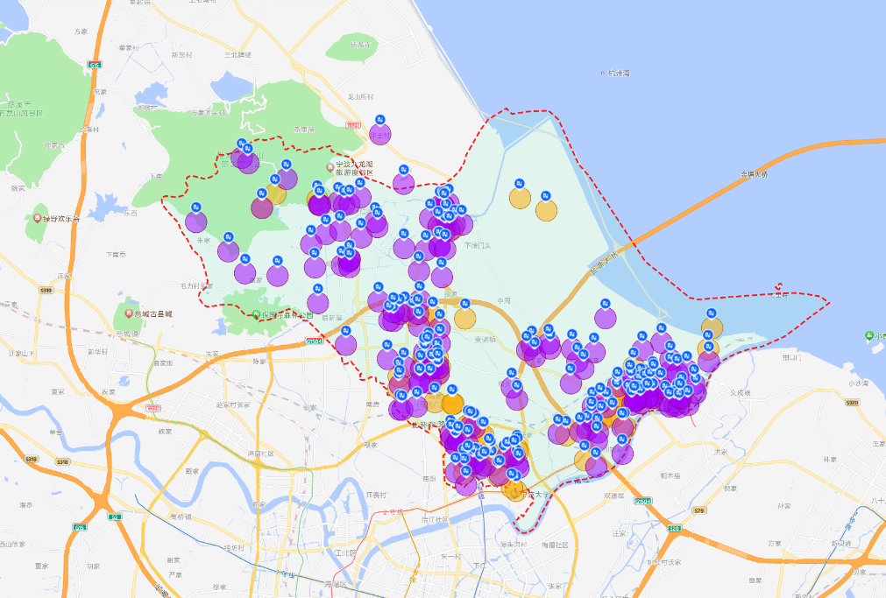
图6-1“十四五”末镇海区公共充电设施建设布局图
表6-12 “十四五”末镇海区公共充电设施建设规模预测表
辖区 | 社区（村）数 | 现状（2022年） |  |  | 2023年 |  |  | 2024年 |  |  | 2025年 |  |  | 十四五数据
 |  | 直流桩 | 交流桩 | 小计 | 直流桩 | 交流桩 | 小计 | 直流桩 | 交流桩 | 小计 | 直流桩 | 交流桩 | 小计 | 直流桩 | 交流桩 | 小计
澥浦镇 | 10 | 14 | 8 | 22 | 10 | 481 | 491 | 18 | 50 | 68 | 26 | 34 | 60 | 68 | 573 | 641
九龙湖镇 | 14 | 15 | 9 | 24 | 8 | 8 | 16 | 39 | 14 | 53 | 35 | 20 | 55 | 97 | 51 | 148
招宝山街道 | 11 | 24 | 6 | 30 | 30 | 87 | 117 | 37 | 32 | 69 | 47 | 37 | 84 | 138 | 162 | 300
蛟川街道 | 19 | 51 | 48 | 99 | 15 | 73 | 88 | 24 | 25 | 49 | 38 | 35 | 73 | 128 | 181 | 309
骆驼街道 | 21 | 225 | 116 | 341 | 63 | 36 | 99 | 67 | 27 | 94 | 60 | 40 | 100 | 415 | 219 | 634
庄市街道 | 16 | 282 | 133 | 415 | 30 | 15 | 45 | 40 | 26 | 66 | 55 | 35 | 90 | 407 | 209 | 616
合计 | 91 | 611 | 320 | 931 | 156 | 700 | 856 | 225 | 174 | 399 | 261 | 201 | 462 | 1253 | 1395 | 2648

七、品牌项目

（一）品牌项目类型简介

7.1.1光储充一体化
项目简介：“光储充”一体化系统是指由分布式光伏、用电电荷、配电设施、监控和保护装置组成的小型自我供电系统，也可称为微电网。“光储充”一体化系统，不仅可解决有限的土地及电力容量资源里配电网的问题，还能通过能量存储和优化配置实现本地能源生产与用电负荷基本平衡。
案例简介：深圳国际低碳城光储充一体化项目
该场站位于低碳城内，建设6车位光储充放高度集成化智慧车棚，同时引用园区屋顶光伏，采用交直流混网系统，将绿色、低碳、环保、新能源概念深度融合，与低碳城主体完美呼应。
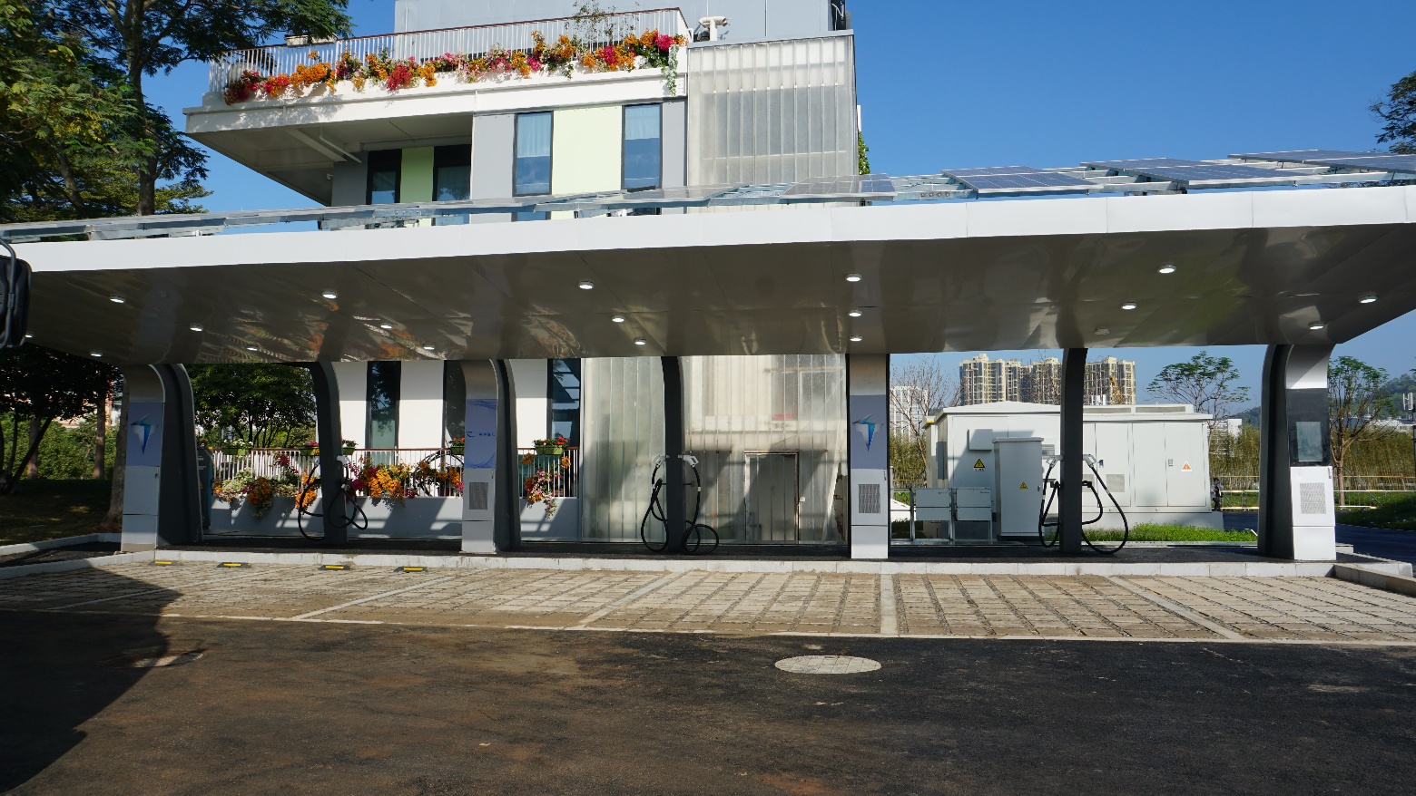
图7-1深圳国际低碳城光储充一体化项目现场图

7.1.2多元综合能源站
项目简介：综合能源站是一种新型的能源站，它结合了多种能源，如太阳能、风能、水能、地热能、生物质能等，以提供更加多样化和稳定的能源供应。综合能源站结合多种能源，互相补充，可以提供更加稳定的能源供应，可以提供更加环保的能源，还可以提高能源利用效率。
案例简介：中石化高井能源综合站
集加油、充电、光伏储能微网一体，提供综合能源服务。
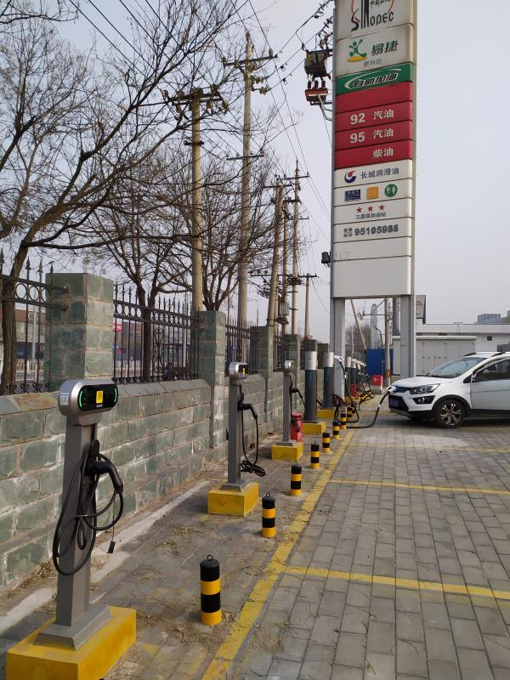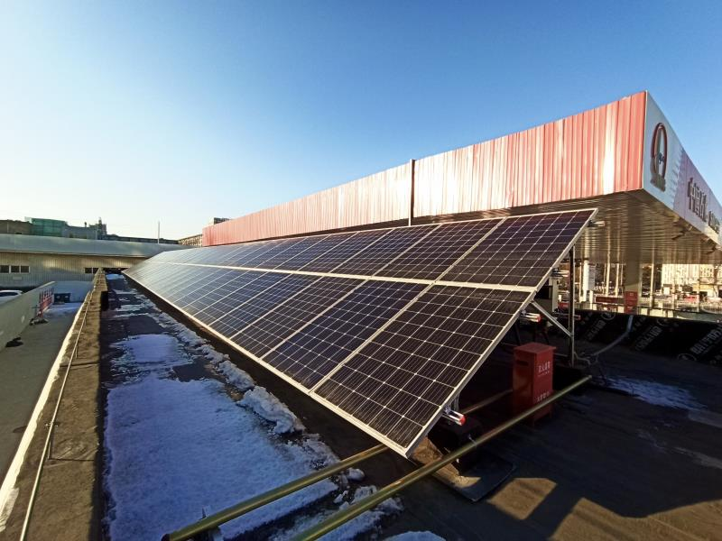
图7-2中石化高井能源综合站现场图

7.1.3V2G项目
项目简介： V2G技术指电动汽车给电网送电的技术，其核心思想就是利用大量电动汽车的储能源作为电网和可再生能源的缓冲。通过V2G，电网效率低以及可再生能源波动的问题不仅可以得到很大程度的缓解，还可以为电动汽车用户创造收益。
案例简介：国电投总部大厦V2G项目
该项目通过搭建“车-桩-网”综合管理平台，聚合电动汽车实现储能价值复用，探索实践充电网升级储能网的新型储能理念。
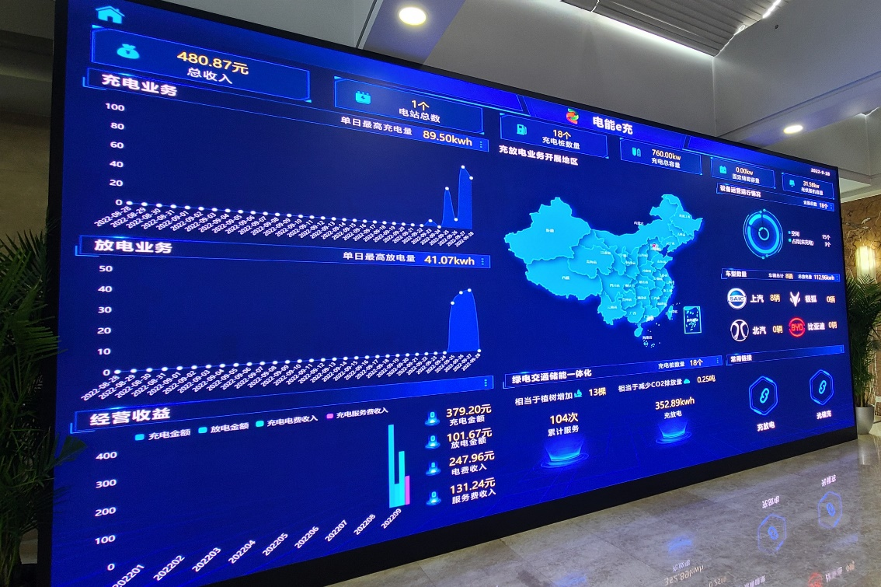
图7-3国电投总部大厦V2G项目

（二）品牌项目建设适宜性分析
表7-1品牌项目建设适宜性分析表
类型 | 建设适宜条件
光储充一体化 | 具有较好光伏发电基础区域，条件允许，建议较大规模推广实施。
多元综合能源 | 与现状或规划加油、加气、加氢等供能站结合建设。
V2G | 由于V2G技术在国内的标准体系还不够完善，建议先积极探索相关试点再做推广实施。

八、投资及成效评估

（一）建设和投资规模

8.1.1建设投资引用标准
根据以下取费原则，接入点100米内的低压接入站费用在4-7万，接入点100米内的高压接入站费用在6-8万，建议快充站投资建设取值7万/台。
表8-1快充站投资估算表
序号 | 内容 | 取费原则 | 计算方式
1 | 低压施工 | 根据充电桩数量计算（电源点到总控箱距离100米内，总控箱至终端平均30米内） | 6000元/桩
2 | 低压电缆（铝线） | 根据充电桩数量计算（电源点到总控箱距离100米内，总控箱至终端平均30米内） | 4500元/桩
 | 低压电缆（铜线） | 根据充电桩数量计算（电源点到总控箱距离100米内，总控箱至终端平均30米内） | 15000元/桩
3 | 高压施工 | 根据高压接入点距离箱变安装位置距离计算，最低15万元起步 | 2000元/米
4 | 高压设备 | 根据变压器容量不同取费 | 37-60万不等
5 | 充电设备 | 根据充电桩数量计算 | 30000元/桩
6 | 安防设备（道闸监控）+场站VI工程 | 按每个场站配1进1出道闸、6个监控、1套VI形象工程 | 70000/站
7 | 其他施工 | 场地硬化、休息室等 | 5-10万/站
根据以下取费原则，接入点100米内的低压接入站费用在0.8-1万，建议快充站投资建设取值0.9万/台。
表8-2交流枪站投资估算表
序号 | 内容 | 取费原则 | 计算方式
1 | 低压施工 | 根据充电桩数量计算（电源点到配电箱距离100米内，配电箱至终端平均30米内） | 2500元/桩
2 | 低压电缆（铜线） | 根据充电桩数量计算（电源点到配电箱距离100米内，配电箱至终端平均30米内） | 3500元/桩
3 | 充电设备 | 根据充电桩数量计算 | 2000元/桩

8.1.2总体规模及投资估算
据测算，2023-2025年，全区共需投资充电桩建设5461.5万元，其中2023年1722万元，2024年1731.6万元，2025年2007.9万元。
表8-3镇海区充电设施规划总体投资估算表
年份 | 辖区 | 直流桩 |  | 交流桩 |  | 总投资/万元 | 合计/万元
 |  | 数量/个 | 投资/万元 | 数量/个 | 投资/万元
2023年 | 澥浦镇 | 10 | 7 | 481 | 0.9 | 502.9 | 1722
 | 九龙湖镇 | 8 | 7 | 8 | 0.9 | 63.2
 | 招宝山街道 | 30 | 7 | 87 | 0.9 | 288.3
 | 蛟川街道 | 15 | 7 | 73 | 0.9 | 170.7
 | 骆驼街道 | 63 | 7 | 36 | 0.9 | 473.4
 | 庄市街道 | 30 | 7 | 15 | 0.9 | 223.5
2024年 | 澥浦镇 | 18 | 7 | 50 | 0.9 | 171 | 1731.6
 | 九龙湖镇 | 39 | 7 | 14 | 0.9 | 285.6
 | 招宝山街道 | 37 | 7 | 32 | 0.9 | 287.8
 | 蛟川街道 | 24 | 7 | 25 | 0.9 | 190.5
 | 骆驼街道 | 67 | 7 | 27 | 0.9 | 493.3
 | 庄市街道 | 40 | 7 | 26 | 0.9 | 303.4
2025年 | 澥浦镇 | 26 | 7 | 34 | 0.9 | 212.6 | 2007.9
 | 九龙湖镇 | 35 | 7 | 20 | 0.9 | 263
 | 招宝山街道 | 47 | 7 | 37 | 0.9 | 362.3
 | 蛟川街道 | 38 | 7 | 35 | 0.9 | 297.5
 | 骆驼街道 | 60 | 7 | 40 | 0.9 | 456
 | 庄市街道 | 55 | 7 | 35 | 0.9 | 416.5
合计 |  |  |  |  |  |  | 5461.5

（二）规划方案评估

8.2.1城市范围评估
以针对各行政村为单位的覆盖率统计，城市地区覆盖率由46.27%增加至100.00%（其中董家畈村、团桥村、钟包村因列入拆迁计划而未布置站点）。
表8-4镇海区城市地区规划方案评估表
辖区 | 村/社区 | 总村/社区数 | 现状村/社区数 | 规划后村/社区数 | 覆盖率评估
 |  |  |  |  | 现状社区覆盖率 | 规划后社区覆盖率
招宝山街道 | 社区 | 11 | 4 | 11 | 36.36% | 100.00%
 | 村镇 | / | / | / | / | /
小计 |  | 11 | 4 | 11 | 36.36% | 100.00%
蛟川街道 | 社区 | 13 | 6 | 13 | 46.15% | 100.00%
 | 村镇 | 6 | 2 | 6 | 33.33% | 100.00%
小计 |  | 19 | 8 | 19 | 42.11% | 100.00%
骆驼街道 | 社区 | 12 | 9 | 12 | 75.00% | 100.00%
 | 村镇 | 9 | / | 9 | / | 100.00%
小计 |  | 21 | 9 | 21 | 42.86% | 100.00%
庄市街道 | 社区 | 11 | 10 | 11 | 90.91% | 100.00%
 | 村镇 | 5 | / | 5 | / | 100.00%
小计 |  | 16 | 10 | 16 | 62.50% | 100.00%
合计 |  | 67 | 31 | 67 | 46.27% | 100.00%

8.2.2乡村范围评估
以针对各行政村为单位的覆盖率统计，乡村地区覆盖率由25%增加至100.00%（其中思源社区因列入拆迁计划而未布置站点）。
表8-5镇海区乡村地区规划方案评估表
辖区 | 社区/村镇） | 总社区/村镇数 | 现状社区/村镇数 | 规划后社区/村镇数 | 覆盖率评估
 |  |  |  |  | 现状社区覆盖率 | 规划后社区覆盖率
澥浦镇 | 社区 | 4 | 1 | 4 | 25.00% | 100.00%
 | 村镇 | 6 | 2 | 6 | 33.33% | 100.00%
小计 |  | 10 | 3 | 10 | 30.00% | 100.00%
九龙湖镇 | 社区 | 3 | 1 | 3 | 33.33% | 100.00%
 | 村镇 | 11 | 2 | 11 | 18.18% | 100.00%
小计 |  | 14 | 3 | 14 | 21.43% | 100.00%
合计 |  | 24 | 6 | 24 | 25.00% | 100.00%

- 结论及建议
（一）结论
1.站点规模方面
通过2023-2025年集中建设，新增站点170个，城市地区119个，乡村地区51个，显著提升镇海区公共充电枪站点规模。至“十四五”末，计划公共充电设施站点达到243个，其中，城市地区184个，乡村地区59个。
2.站点覆盖方面
截至2023年7月，全区行政村（社区）91个。按规划要求，至“十四五”末，充电设施“村村通”全覆盖（拆迁等情况不能覆盖的行政村（社区）除外），为新能源车下乡提供基础保障。
3.充电桩布局方面
按照居民区慢充为主、商业区快充为主、办公区快慢相济的布局原则，完善各镇（街道）充电设施区域布局。招宝山街道、庄市街道、蛟川街道以保障居民区为主、庄市街道、骆驼街道以保障商业区、办公区为主、澥浦镇、九龙湖镇以保障农村充电设施布点为主。按规划要求，至“十四五”末，全区公共充电枪达到2648根。
（二）建议
1.强化主体责任，加强推进力度
切实加强组织领导，压紧压实政府统筹推进充电基础设施建设发展的主体责任，将充电基础设施建设管理作为完善基础设施和公共服务的重要着力点，建立发改、建交、自然资源、经信、商务、消防救援等单位紧密协同的推进机制，组建工作专班，强化对各地指导，加强建设完成情况和质量考评晾晒，确保政策有效、群众有感、市场有序。
2.助推“统建统服”，保障运维有序
依托浙里办“一键找桩”平台，引导充电设施运营平台有序接入，实现全区公共充电基础设施100％全接入，鼓励国有企业参与并承担相关充电设施建设任务推进工作，推动“统建统服”“共建共享”充电基础设施有序接入，推动规划布局、建设运营、消防安全、计量检定、车桩协同等多跨综合监管。引导燃油车维修企业向新能源汽车维修保养领域拓展，促进信息互通，提供应急救援。规范日常维护保养、应急处理等，提升设施利用率和故障处置能力。建立充电设施运维问题发现、通报、整改、反馈的全链条、闭环式管理机制，及时清退离线桩、故障桩、僵尸桩。
3.完善电网支撑，保障配套能力
电网扩容要与充电基础设施规划建设相匹配，适度超前预留高压、大功率充电保障能力，确保配电设施满足建桩接电需要。开辟电力扩容等审批绿色服务通道。对充电桩低压报装供电提供零投资服务，电网企业承担电表至公共电网连接点工程费用。对高压充电基础设施节点，电网企业投资到用户红线。
4.落实要素支持，强化保障能力
（1）鼓励参照省市两级充电基础建设运营补贴政策要求，开展相关财政补贴支持工作，提高农村地区政策针对性及可落实性，加大政策扶持范围，激发更多民营及国企主动担当，加强资金补助完善性合理性。
（2）鼓励开展品牌项目建设工作，对打造“光充储放”的试点项目，通过提供地方政府专项债券等支持符合条件的充电基础设施项目建设。
（3）鼓励对充电基础设施场地租金实行阶段性减免。
（4）加大新农村建设规划衔接力度，将充电设施建设与新农村建设整体结合。
5.加大宣传力度，推动充电汽车发展
鼓励加快充电汽车在党政机关、学校、医院、企业等单位的推广应用，大力提高公务用车中充电汽车使用比例，发挥示范引领作用。
用好各类媒体渠道，加强政策宣传解读，加强不同类型新能源汽车的使用、技术、安全等方面知识宣传推广。加强舆论监督，积极回应群众诉求，曝光损害消费者权益、妨碍充电设施建设运营行为。

附件1

《镇海区现状充电设施已建站点汇总表》（截至2022年）
附表1镇海区现状充电设施已建站点汇总表
序号 | 所属村 | 已建站点 | 详细地址 | 充电设施数量/根
 |  |  |  | 直流枪 | 交流枪 | 总数
一、澥浦镇
1 | 十七房村 | 浙江省宁波市镇海区十七房风景区充电站 | 浙江省宁波市镇海区澥浦镇开源路与广源路交叉口十七房风景区东停车场 | 8 | 0 | 8
 |  | 永易充十七房中车公交站 | 浙江省宁波市镇海区澥浦镇广源路十七房公交站 | 4 | 0 | 4
2 | 汇源社区 | 宁波泰格广场充电站 | 浙江省宁波市镇海区广源路99号地面停车场 | 0 | 8 | 8
3 | 岚山村 | 金果园南岚湾现代农业园区充电桩 | 浙江省宁波市镇海区澥浦镇炼蟹线 | 2 | 0 | 2
二、九龙湖镇
1 | 河头村 | 浙江省宁波市镇海区九龙湖风景区充电站 | 浙江省宁波市镇海区九龙湖镇九龙湖风景区充电站 | 8 | 0 | 8
2 | 河头村 | 永易充九龙湖中车公交站 | 浙江省宁波市镇海区九龙湖镇九龙湖行政村九龙湖游客服务中心门口 | 6 | 0 | 6
3 | 九龙湖村 | 宁波绿捷开元九龙湖充电站 | 宁波绿捷开元九龙湖充电站 | 0 | 4 | 4
4 | 龙源社区 | 永易充九龙湖政府站 | 浙江省宁波市镇海区龙源路7号 | 1 | 5 | 6
三、招宝山街道
1 | 后海塘社区 | 宁波市镇海区镇海客运中心充电站 | 宁波市镇海区镇海聪园路与雄镇路交叉口 | 4 | 0 | 4
 |  | 宁波镇海区物流枢纽港本部充电站 | 浙江省宁波市镇海区招宝山街道平海路1188号物流枢纽港D座 | 6 | 0 | 6
 |  | 宁波镇海区中石化镇海大桥加油站公共充电站 | 浙江省宁波市镇海区招宝山街道环城北路36号 | 0 | 2 | 2
2 | 海港社区 | 宁波绿捷物资配送充电站 | 物资配送公司煤场 | 0 | 2 | 2
 |  | 宁波招宝山景区门口 | 宁波市镇海区招宝山旅游风景区南二门对面 | 4 | 0 | 4
3 | 车站路社区 | 永易充镇海车站路充电站 | 浙江省宁波市镇海区车站路355号 | 1 | 2 | 3
4 | 总浦桥社区 | 宁波镇海维科招宝广场充电站 | 浙江省宁波市镇海区招宝山街道维科招宝广场SOHO停车场（出入口） | 9 | 0 | 9
四、蛟川街道
1 | 青枫社区 | 永易充镇海俞范东路充电站 | 浙江省宁波市镇海区俞范东路88号 | 1 | 2 | 3
 |  | 浙江省宁波市镇海区三明电力充电站 | 浙江宁波市镇海区蛟川街道俞范东路88号三明电力公司停车场 | 4 | 0 | 4
 |  | 宁波镇海青枫雅苑小区充电站 | 浙江省宁波市镇海区蛟川街道镇骆东路59号青枫雅苑 | 12 | 0 | 12
 |  | 宁波市镇海区人民法院充电站 | 宁波市镇海区人民法院 | 6 | 1 | 7
2 | 陈家村 | 宁波绕城高速镇海服务区充电站（宁波方向） | 宁波绕城高速镇海服务区（宁波方向） | 4 | 0 | 4
 |  | 宁波绕城高速镇海服务区充电站（舟山方向） | 宁波绕城高速镇海服务区（舟山方向） | 4 | 0 | 4
3 | 石塘下社区 | 宁波市金恒德奥奥迪4S店直流站 | 浙江省宁波市镇海区蛟川街道俞范东路金恒德人车生活商业广场古塘路与俞范东路交叉口东南方向129米 | 4 | 0 | 4
 |  | 宁波镇海区中石化镇海城郊加油站公共充电站 | 浙江省宁波市镇海区蛟川街道石塘下村王家 | 0 | 2 | 2
4 | 炼化社区 | 新材料研究院 | 镇海区蛟川街道棉丰路88号 | 4 | 19 | 23
5 | 棉丰村 | 宁波镇海蛟川街道棉丰充电站 | 浙江省宁波市镇海区蛟川街道双桥路 | 0 | 6 | 6
6 | 清水浦村 | 宁波镇海大创园充电站 | 浙江省宁波市镇海区中官路1188号 | 4 | 8 | 12
7 | 五里牌社区 | 永易充镇海成套公司站 | 浙江省宁波市镇海区金锚路25号 | 0 | 2 | 2
8 | 镇电社区 | 镇海区液化大厦充电站 | 蛟川街道大运路1号,近中国液体化工交易市场 | 4 | 8 | 12
9 | 中一社区 | 宁波华隆美辰充电站 | 蛟川街道镇骆东路329号 | 4 | 0 | 4
五、骆驼街道
1 | 箭港湖社区 | 浙江省宁波市镇海区西大河公园充电站 | 浙江省宁波市镇海区西大河南路公园停车场 | 8 | 0 | 8
 |  | 镇海区四季永逸大饭店充电站 | 浙江省宁波市镇海区骆驼慈海南路1718号 | 8 | 2 | 10
 |  | 浙江省宁波市镇海区行政服务中心北充电站 | 浙江省宁波市镇海区金华南路55-57号镇海区行政服务中心北侧停车场 | 8 | 0 | 8
 |  | 宁波镇海城投大厦充电站 | 浙江省宁波市镇海区民和路789号 | 6 | 0 | 6
 |  | 迪赛邻里充电站 | 宁波市镇海区三五路与民和路交叉口 | 8 | 0 | 8
 |  | 宁波镇海银泰百货充电站 | 浙江省宁波市镇海区骆驼街道镇海大道699号银泰百货(镇海店) | 21 | 0 | 21
 |  | 永易充镇海区政府站 | 宁波市镇海区骆驼街道民和路569号 | 0 | 6 | 6
2 | 金邑社区 | 永易充镇海金华中车公交站 | 浙江省宁波市镇海区骆驼街道金华路西侧、南二路南侧充电桩 | 6 | 0 | 6
 |  | 永易充镇海金华中车公交站三期 | 浙江省宁波市镇海区骆驼街道金华路西侧、南二路南侧充电桩 | 24 | 0 | 24
 |  | 宁波金邑水岸充电站 | 骆驼街道金悦路67号 | 0 | 11 | 11
3 | 静远社区 | 镇海区腾日大厦充电站 | 浙江省宁波市镇海区骆驼街道镇海大道中段399号腾日大厦 | 10 | 3 | 13
 |  | 金宁大厦充电桩 | 浙江省宁波市镇海区镇海大道中段417号 | 0 | 4 | 4
 |  | 镇海金宁大厦地下停车场 | 宁波市镇海区镇海大道中段417号地下停车场 | 10 | 0 | 10
4 | 莲晴社区 | 宁波镇海利时广场充电站 | 浙江省宁波市镇海区骆驼街道镇骆西路91弄利时广场 | 15 | 0 | 15
 |  | 宁波镇海区中石化镇海骆驼加油站公共充电站 | 浙江省宁波市镇海区骆驼街道望海北路255号 | 0 | 2 | 2
5 | 盛家社区 | 永易充镇海公交充电站 | 浙江省宁波市镇海区骆驼街道盛家社区慈海南路慈海南路公交公司场区内充电桩 | 53 | 70 | 123
 |  | 宁波亚太中国电子大厦充电站 | 浙江省宁波市镇海区寺后胡巷88号地下停车场003-008车位 | 0 | 12 | 12
6 | 桕墅方社区 | 小骆花园充电站 | 浙江省宁波市镇海区骆驼街道长骆路小骆花园 | 12 | 3 | 15
7 | 南一社区 | 永易充镇海金华中车公交站四期 | 浙江省宁波市镇海区骆驼街道金华路西侧、南二路南侧充电桩 | 24 | 0 | 24
8 | 新晨社区 | 宁波市镇海区新城吾悦广场充电站 | 宁波市镇海区骆驼街道永茂西路999号 | 10 | 0 | 10
9 | 中街社区 | 宁波富邦精业汽车充电站 | 浙江省宁波市镇海区通和路6号 | 2 | 3 | 5
六、庄市街道
1 | 同心湖社区 | 绿轴体育公园 | 逸夫路与钟包路交叉口西南150米地下停车场(123-130） | 8 | 0 | 8
 |  | 宁波绿轴体育公园 | 宁波市镇海区万科绿轴体育公园 | 8 | 0 | 8
 |  | 宁波镇海合生国际城停车场充电站 | 浙江省宁波市镇海区庄市街道官仓路合生国际城 | 0 | 12 | 12
 |  | 镇海区万科1902广场充电站 | 宁波市镇海区庄市街道庄市大道1088号 | 12 | 0 | 12
2 | 庄市社区 | 浙江省宁波市镇海区宁波植物园充电站 | 浙江省宁波市镇海区骆驼街道永茂东路宁波植物园 | 8 | 0 | 8
 |  | 宁波镇海植物园停车场充电站 | 浙江省宁波市镇海区永茂东路1314号植物园3号门停车场 | 18 | 0 | 18
 |  | 蔚来换电站 宁波植物园 | 宁波植物园3号门停车场 | 13 | 0 | 13
 |  | 宁波植物园1号门停车场超充站 | 浙江省宁波市镇海区庄市街道宁波植物园1号门停车场 | 36 | 0 | 36
3 | 湖滨社区 | ZEEKR Power宁波镇海开元名都酒店极充站 | 宁波市镇海区庄市大道788号开元名都大酒店地面停车位 | 6 | 0 | 6
 |  | 宁波镇海新青年开元广场（西区）充电站 | 庄市街道同心路888号 | 14 | 78 | 92
 |  | 镇海1688青年广场东区充电站(不支持开票) | 浙江省宁波市镇海区同心路 | 6 | 43 | 49
 |  | 宁波镇海开元广场充电站 | 浙江省宁波市镇海区庄市街道同心路开元广场 | 20 | 0 | 20
4 | 高教社区 | 【已暂停】镇海区同心苑充电站 | 宁波市镇海区庄市大道8号(同心苑)宁大北大门对面 | 4 | 0 | 4
 |  | 宁波赛思学术会堂充电站 | 浙江省宁波市镇海区思源路266号赛思学术会堂地下车库 | 3 | 0 | 3
 |  | 宁波市镇海区镇海新材料小镇客厅停车场充电站 | 宁波市镇海区同心路568号 | 49 | 0 | 49
5 | 陈倪路社区 | 【已暂停】镇海区书香丽景充电站 | 宁波市镇海区逸夫路1666号 | 10 | 0 | 10
 |  | 蔚来超充站 宁波镇海菱洲雅庭 | 浙江省宁波市镇海区庄市街道菱洲雅庭 | 10 | 0 | 10
6 | 联兴社区 | 镇海区山外山酒楼充电站 | 宁波市镇海区庄市街道兆龙路528号 | 4 | 0 | 4
 |  | 联兴家园二期充电站 | 宁波市镇海区庄市街道兴庄路203号联兴家园二期地下车库 | 8 | 0 | 8
7 | 思源社区 | 卓越绿站宁波镇海开元酒店充电站 | 浙江省宁波市镇海区庄市大道788号镇海开元酒店 | 10 | 0 | 10
8 | 锦绣社区 | 永易充庄市中车公交站 | 浙江省宁波市镇海区庄市街道陈倪路庄市大道路口公交车终点站 | 3 | 0 | 3
9 | 兴庄路社区 | 明海广场国诚充电站 | 浙江省宁波市镇海区庄市街道西陆路159号明海商业广场 | 22 | 0 | 22
10 | 中兴社区 | 宁波康宁医院充电站 | 庄市街道庄俞南路1号（从东门进门后往左下地下室，车位号B082-B091） | 10 | 0 | 10

附件2

《镇海区充电设施选建站点建议表》
根据《国务院办公厅关于进一步构建高质量充电基础设施体系的指导意见》（国办发[2023]19号）文件精神，结合镇海区实际，鼓励区内政府机关、科研院所、教育医疗、企事业单位等内部停车场加快配建充电基础设施，并鼓励对公众开放。特建立《镇海区充电设施选建站点建议表》，以鼓励选建站点实施充电设施建设、但不强制为原则，逐渐实现此类场景配套完善。
附表1镇海区充电设施选建站点建议表
辖区 | 社区/村镇名称 | 站点名称 | 总枪数
澥浦镇 | 广源社区 | 宁波市镇海区澥浦初级中学充电站 | 8
 | 广源社区 | 镇海区石化派出所充电站 | 2
 | 汇源社区 | 澥浦镇政府充电站 | 6
 | 汇源社区 | 镇海区蟹浦派出所充电站 | 2
 | 庙戴村 | 宁波家联科技股份有限公司-蟹浦 | 2
 | 石化区 | 宁波博汇化工科技股份有限公司 | 6
 | 石化区 | 宁波家联科技股份有限公司-石化 | 2
 | 小计 |  | 28
九龙湖镇 | 河源社区 | 宁波市仁爱学校九龙湖分校充电站 | 20
 | 小计 |  | 20
招宝山街道 | 白龙社区 | 宁波市镇海区立人中学充电站 | 10
 |  | 宁波市镇海区张和祥小学充电站 | 7
 | 车站路社区 | 镇海区市场监督管理局充电站 | 3
 | 城东社区 | 浙江省镇海中学充电站 | 18
 |  | 镇海区新闻中心职工内部停车场充电站 | 7
 |  | 镇海区招宝山加贝超市停车场 | 5
 |  | 沿江东路甬城泊车充电站 | 12
 |  | 镇海区文广旅游体育局充电站 | 2
 | 后大街社区 | 宁波市镇海区精英小学充电站 | 7
 | 张鑑碶社区 | 郁金香中心商铺停车场充电站 | 3
 | 后海塘社区 | 国家粮食和物资储备局浙江局八三七处 | 5
 |  | 嘉菲（宁波）智能制造有限公司 | 3
 |  | 宁波涌花钢化玻璃有限公司 | 1
 |  | 宁波招宝磁业有限公司 | 4
 |  | 宁波镇海港埠有限公司 | 29
 | 小计 |  | 116
蛟川街道 | 东信路社区 | 宁波晶钻科技股份有限公司 | 17
 |  | 镇海区税务局充电站 | 15
 | 虹桥社区 | 宁波市蛟川实验学校充电站 | 18
 | 青枫社区 | 镇海区交警大队充电站 | 7
 | 石塘下社区 | 宁波市镇海区古塘初级中学充电站 | 10
 |  | 镇海区生态环境分局充电站 | 5
 |  | 镇海区税务局蛟川办公区充电站 | 8
 |  | 镇海区招宝山派出所充电站 | 2
 | 镇电社区 | 世贸广场新建充电站 | 27
 | 银凤社区 | 宁波市镇海区蛟川中心学校充电站 | 15
 | 俞范社区 | 镇海区蛟川派出所充电站 | 6
 | 炼化社区 | 宁波市镇海区炼化小学充电站 | 10
 | 清水浦村 | 宁波市镇海城西协和加油站 | 2
 | 五里牌社区 | 宁波市镇海区乔梓学校充电站 | 5
 | 小计 |  | 147
骆驼街道 | 箭港湖社区 | 宁波市镇海区教育发展进修学校充电站 | 16
 | 金华社区 | 宁波市镇海区静远小学充电站 | 37
 | 南一社区 | 宁波市镇海区骆驼中心学校充电站 | 10
 |  | 镇海区骆驼派出所充电站 | 3
 | 盛家社区 | 骆驼供电所充电站 | 2
 |  | 宁波市镇海区骆驼实验学校充电站 | 12
 | 静远社区 | 镇海南苑国际大酒店内停车场 | 22
 | 团桥村 | 镇海区公安分局充电站 | 25
 | 新晨社区 | 宁波赫威斯肯特学校充电站 | 20
 |  | 宁波市区中心学校箭湖校区充电站 | 38
 |  | 宁波市镇海区尚志中学充电站 | 25
 |  | 万茂大厦（原泰翔地块）充电站 | 24
 |  | 宁波市镇海区星辰幼儿园充电站 | 23
 | 小计 |  | 257
庄市街道 | 陈倪路社区 | 宁波市镇海区鲲池小学充电站 | 15
 |  | 宁波市镇海区龙赛中学充电站 | 25
 |  | 宁波市镇海区职教中心学校充电站 | 20
 |  | 镇海蛟川书院充电站 | 10
 | 高教社区 | 萌恒大厦镇海庄市停车场 | 65
 |  | 宁波材料所充电站 | 10
 |  | 甬江实验室研究院集聚区充电站 | 20
 |  | 宁波市镇海区镇海新材料小镇客厅停车场充电站 | 49
 |  | 中国科学院大学宁波材料工程学院充电站 | 5
 |  | 庄市财富广场停车场 | 35
 | 同心湖社区 | 宁波市镇海区实验小学充电站 | 26
 | 永旺村 | 宁波市镇海区庄市学校充电站 | 15
 | 中兴社区 | 中兴中学停车场充电站 | 8
 |  | 镇海区庄市派出所充电站 | 5
 | 钟包村 | 兆龙小学停车场充电站 | 5
 | 庄市社区 | 庄市街道社区卫生服务中心 | 4
 |  | 宁波市国家大学科技园区停车场 | 50
 | 小计 |  | 367
总计 |  |  | 907

附件3

《镇海区老旧小区（拆迁安置小区）充电难问题排摸调研》
通过对镇海区各街道老旧小区、拆迁安置小区充电设施落实情况展开调查排摸，梳理此类小区充电设施配置需求及压力，并制定方案。调查表具体情况如下：
附表3镇海区各街道老旧小区（拆迁安置小区）充电设施情况调查表
序号 | 小区性质 | 名称 | 服务半径内的公共停车场
 |  |  | 停车场名称 | 是否有充电桩
一、招宝山街道
1 | 老旧小区 | 朝宗坊 | 镇海文化广场地下停车场 | 否
2 |  | 东河小区 | 镇海区南大街停车场 | 否
3 |  | 航务新村、招宝小区、港务新村、建筑新村 | 镇海招宝山景区西侧停车场 | 是
4 |  | 紫荆小区 | 镇海招宝山景区东侧停车场 | 否
5 |  | 大校场小区、鼓东小区、鼓西小区 | 镇海区龙赛医院停车场 | 否
6 |  | 荣盛花园 | 镇海区新闻中心职工内部停车场 | 否
7 |  | 清川小区、港城花园 | 宁波镇海维科招宝广场 | 是
8 |  | 江口小区 | 沿江公园停车场 | 否
9 |  | 银杏小区 | 宁波镇海维科招宝广场 | 是
10 |  | 天宝小区、三角小区、童仓小区、仓基弄 | 邬家弄停车场 | 否
11 |  | 刘家弄、西长小区 | 精英小学南门停车场 | 否
12 |  | 武宁桥、繁景小区、聪园小区 | 招宝山街道办事处北广场停车场 | 否
13 |  | 工农小区、红房子小区、银桂小区、镇棉小区 | 镇棉停车场 | 否
14 |  | 西门小区、白龙小区、茗园一区、茗园二区、安居小区 | 镇海区中医院停车场 | 否
15 |  | 张监碶小区 | 郁金香中心商铺停车场 | 否
16 | 安置小区 | 盛世华庭 | 宁波市镇海区爱琴海购物公园地下停车库、镇海利时广场停车场、骆驼万宝城停车场 | 是
17 |  | 碧水莲晴一期 | 宁波市镇海区爱琴海购物公园地下停车库、镇海利时广场停车场、骆驼万宝城停车场、工商银行骆驼支行前停车场 | 是
二、蛟川街道
1 | 老旧小区 | 庙后张新村 | 炼化俞范路停车场 | 否
2 |  | 镇电小区 | 世贸广场停车场、镇海区三明电力充电站、青枫雅苑停车场、枫园站停车场、人民法院、招宝阳光大厦停车场、宁波华隆美辰充电站 | 是
3 |  | 开元小区、未名小区、康乐小区 | 棉丰经济合作社、后施菜场、炼化俞范路停车场、中石化宁波新材料研究院、宁波市景逸商务宾馆停车场、镇海炼化体育场东侧停车场 | 是
4 |  | 育才小区、丰收小区、三建小区、中兴小区 | 棉丰经济合作社、炼化俞范路停车场、中石化宁波新材料研究院、宁波市景逸商务宾馆停车场、镇海炼化体育场东侧停车场 | 是
5 |  | 桔园小区、丰收小区、丰颐家园 | 棉丰经济合作社、后施菜场、中石化宁波新材料研究院、宁波市景逸商务宾馆停车场、镇海炼化体育场东侧停车场 | 是
6 |  | 临江小区 | 临江小区、镇海区五里牌停车场、镇海区城市公共物流配送中心停车场、镇海区北大荒停车场、绕城高速下方4（宁镇路以南） | 是
7 |  | 彩炼小区 | 后施菜场、中石化宁波新材料研究院、宁波市景逸商务宾馆停车场、镇海炼化体育场东侧停车场 | 是
8 |  | 大红鹰小区 | 青枫雅苑停车场、维思酒店停车场、镇海区五里牌停车场、招宝阳光大厦停车场、宁波华隆美辰充电站 | 是
9 | 安置小区 | 银凤晓月一二三期 | 液体化工交易市场、中官路菜场、维思酒店停车场、镇海区五里牌停车场 | 是
10 |  | 银凤绿苑 | 液体化工交易市场、维思酒店停车场、镇海区五里牌停车场 | 是
11 |  | 古塘丽景一二三期 | 世贸广场停车场、镇海区三明电力充电站、青枫雅苑停车场、枫园站停车场、人民法院、招宝阳光大厦停车场、宁波华隆美辰充电站 | 是
12 |  | 临江星苑 | 临江小区、中官路菜场、街道办事处充电站、镇海区五里牌停车场、镇海区北大荒停车场、绕城高速下方4（宁镇路以南） | 是
三、骆驼街道
1 | 老旧小区 | 骆兴家园一二三期 | 镇海区上城印象苑停车场、镇海海尚大酒店停车场、金宁大厦停车场、镇海区银泰百货停车场、腾日大厦停车场、人民医院停车场、欧尚超市宁波镇海店、镇海实验幼儿园西侧停车场、天一大厦停车场、卓远豪宜停车场 | 是
2 |  | 华丰星城 | 镇海区上城印象苑停车场、镇海海尚大酒店停车场、金宁大厦停车场、镇海区银泰百货停车场、腾日大厦停车场、欧尚超市宁波镇海店、镇海实验幼儿园西侧停车场、镇海区浙江二建大厦停车场、西大河体育公园停车场（南）、天一大厦停车场、卓远豪宜停车场、沧海兴业大厦停车场 | 是
3 |  | 华丰花园、孝思房 | 镇海海尚大酒店停车场、镇海区银泰百货停车场、人民医院停车场、镇海文化中心停车场、镇海实验幼儿园西侧停车场 | 是
4 |  | 东盛城市花园 | 宁波市镇海区爱琴海购物公园地下停车库、镇海利时广场停车场 | 是
5 |  | 东邑家园 | 镇海海尚大酒店停车场、镇海区银泰百货停车场、人民医院停车场、欧尚超市宁波镇海店、镇海实验幼儿园西侧停车场 | 是
6 |  | 骆驼小学北侧自建房 | 镇海海尚大酒店停车场 | 是
7 | 安置小区 | 盛世华庭 | 宁波市镇海区爱琴海购物公园地下停车库、镇海利时广场停车场、骆驼万宝城停车场 | 是
8 |  | 碧水莲晴一期、碧水莲晴三期 | 宁波市镇海区爱琴海购物公园地下停车库、镇海利时广场停车场、骆驼万宝城停车场、工商银行骆驼支行前停车场 | 是
9 |  | 碧水莲晴四期 | 镇海利时广场停车场、工商银行骆驼支行前停车场 | 是
10 |  | 金邑华庭、金邑水岸 | 镇海海尚大酒店停车场、人民医院停车场、镇海文化中心停车场、欧尚超市宁波镇海店、镇海实验幼儿园西侧停车场 | 是
11 |  | 东邑阳光 | 人民医院停车场 | 是
12 |  | 骆城华苑一期、骆城华苑二期 | 镇海艺术实验学校北、西大河体育公园停车场（南） | 是
13 |  | 景城花苑 | 吾悦广场停车场、镇海天然大厦、新城菜场 | 是
14 |  | 东邑锦苑 | 镇海海尚大酒店停车场、金宁大厦停车场、镇海区银泰百货停车场、人民医院停车场、欧尚超市宁波镇海店、镇海实验幼儿园西侧停车场 | 是
四、庄市街道
1 | 老旧小区 | 兆龙路小区 | 宁波市镇海山外山酒楼庄市店 | 是
2 |  | 鑫隆一二三期 | 宁波市镇海山外山酒楼庄市店、庄市菜场停车场、明海商业广场停车场 | 是
3 |  | 西陆小区、中兴小区、长乐小区、浅水湾、钟楼 | 云来酒店停车场、电信停车场 | 否
4 |  | 线厂公房、冷弯型公房 | 明海商业广场停车场 | 是
5 |  | 新胜小区 | 庄市菜场停车场 | 是
6 |  | 阳光花苑 | 庄市菜场停车场、明海商业广场停车场 | 是
7 |  | 宁大花园 | 镇海开元名都酒店停车场、培菊幼儿园停车场 | 是
8 |  | 丽景华府 | 明海商业广场停车场 | 是
9 | 安置小区 | 锦绣曙光 | 庄市陈倪路菜场停车场、金色广场停车场 | 是
10 |  | 柳岸晨韵 | 柳岸晨韵西门停车场 | 是
11 |  | 菱州雅庭 | 宁波镇海菱洲雅庭 | 是
12 |  | 书香丽景 | 书香丽景 | 否
13 |  | 联兴家园 | 宁波市镇海山外山酒楼庄市店 | 是
14 |  | 翰香景庭 | 翰香景庭 | 是
表2老旧小区（拆迁安置小区）充电设施覆盖评估表
辖区 | 蛟川街道 | 招宝山街道 | 骆驼街道 | 庄市街道
公共停车充电设施覆盖条件评估 | 相对较好 | 差 | 较好 | 一般
调查小结：招宝山街道各老旧小区（拆迁安置小区）周边均有公共停车场覆盖，但受限于老城公共停车场数量有限，一个停车场需服务多个老旧小区，因此电动汽车充电服务水平较差。建议在下一步老旧小区改造，及区域公共停车设施规划阶段深化充电桩建设方案，进一步挖掘充电设施安装潜力，积极探索路侧车位充电方式、新建小区共享充电车位，做好充电车辆引导等工作。
蛟川街道、骆驼街道、庄市街道老旧小区（拆迁安置小区）周围公共停车充电设施覆盖条件相对较好，其中，骆驼街道大部分小区无法安装充电桩主要受车位产权限制，并非无改造条件，建议对该部分小区释放部分产权车位，增大协调力度，强化充电设施所有方、运营方以及物业管理方主体责任，主动加强对业主委员会的指导和监督，引导业主支持充电基础设施建设，提高该部分小区的充电设施使用便利。

